(повне найменування вищого навчального закладу)
Біологічний факультет
(повне найменування інституту/факультету)
Кафедра ботаніки, фізіології рослин та садово-паркового господарства
(повна назва кафедри)

Дипломна робота
на здобуття ступеня вищої освіти «бакалавр»
на тему: «Ландшафтний дизайн експозиційно-розважальної зони Ботанічного саду ОНУ імені І.І. Мечникова в м. Одеса»

«Landscape design of the exhibition and entertainment area of ​​the Botanical Garden of the Odessa I.I. Mechnikova National univercity»

Виконала: студентка денної форми навчання
спеціальності 206 "Садово-паркове господарство»
Вендель Анна Олександрівна
Керівник: к. арх., доцент Кадуріна А.О.
Рецензент: к.б.н., директор Ботанічного саду Левчук Л.В.

Рекомендовано до захисту:  Протокол засідання кафедри  № ___ від ___. ___. 2022 р.  Завідувач кафедри  Ткаченко Ф.П.  (підпис) | Захищено на засіданні ЕК №___  протокол № ___ від ___. 06. 2023 р.  Оцінка______________/___ ___/_____  (за національною шкалою/шкалою ЕСТS/ бали)  Голова ЕК  Назарчук Ю.С.  (підпис)

Одеса – 2023

Анотація

В результаті проектування ландшафтного дизайну експозиційно-розважальної зони Ботанічного саду ОНУ імені І. І. Мечникова в Одесі було поширено функції ботанічного саду зі створенням його розважально-рекреаційної зони з використанням дизайнерських художніх та рослинних засобів виразності.

Робота викладена на 69 сторінках друкованого тексту, включає 2 таблиці та 59 рисунків.

Ключові слова: ботанічні сади, ОНУ імені І.І. Мечникова, Одеса, ландшафтний дизайн, озеленення території, експозиційно-розважальна зона.

As a result of planning the landscape design of the exposition and entertainment zone of the Botanical Garden of the I. I. Mechnikov National University in Odessa, the functions of the botanical garden were expanded with the creation of its entertainment and recreation zone using designer artistic and plant means of expression.
The project is laid out on 69 pages of printed text, includes 2 tables and 59 images.
Keywords: botanical gardens, ONU named after I.I. Mechnikova, Odesa, landscape design, landscaping, exhibition and entertainment area.

ЗМІСТ

ВСТУП …………………………………………………………………….4
- ОГЛЯД ЛІТЕРАТУРИ …………………………………………………5
  - Аналіз вітчизняного та світового досвіду ботанічних садів …….5
  - Види ботанічних садів та їх спеціалізація ………………………14
- МАТЕРІАЛИ ТА МЕТОДИ ПЕРЕДПРОЕКТНИХ ДОСЛІДЖЕНЬ 33
- ПРОЕКТНІ РІШЕННЯ ……………………………………………….43
3.1 Проектні пропозиції, щодо проектування рекреаційної-розважальної зони Ботанічного саду ………………………………………43
3.2 Озеленення обраної ділянки ботанічного саду ……………….. 49
3.3 Дизайн обладнання експозиційно-розважальної зони ………….59
ВИСНОВКИ …………………………………………………………….. 62
СПИСОК ЛІТЕРАТУРИ ……………………………………………….64

ВСТУП
Актуальність. Як відомо основними функціями ботанічних садів є: науково дослідницька експериментальна та рекреаційна функція. В ботанічному саді ОНУ ім. Мечникова досидь добре розвинені перші дві функції (є оранжереї, дендрарії та інше) , але простір для рекреаційної функції ще недостатньо пророблений з точки зору ландшафтного благоустрою та обладнання території, тому саме ця тема є найбільш актуальною на сьогоднішній день.
Мета роботи: метою дипломної роботи є створення проекту благоустрою території експозиційно-розважальної зони ботанічного саду ОНУ імені І. І. Мечникова в Одесі.
Для досягнення мети були поставлені наступні завдання:
- Вивчити вітчизняний і світовий досвід озеленення ботанічних садів світу;
- Провести передпроектний аналіз благоустрою території ботанічного саду;
- Розробити проектні пропозиції ландшафтної організації експозиційно-рекреаційної зони;
- Створити проект озеленення обраної території;
- Запроектувати фрагменти генплану з розробкою дизайну елементів садово-паркового мистецтва.

- ОГЛЯД ЛІТЕРАТУРИ
  - Аналіз вітчизняного та світового досвіду ботанічних садів
Нами було проаналізовано ряд ботанічних садів розташованих в Україні та Європі.
Кью-Гарденс в Лондоні (Великобританія).
Його площа становить понад 130 га. Саме цей великий комплекс (рис.1), який складається з садів та оранжереї був заснований в 1759 році принцесою Августою та матір’ю короля Георга ⎜⎜⎜.
Серце території ботанічного саду займає оранжерея, яка має досить витягнуту по горизонталі структуру із високим центральним композиційним ядром. Цей сад славиться своїми рослинами, яких приблизно біля 50 тисяч видів. Композиційна структура парка досить регулярна з використанням англійських та квіткових партерів (рис. 2). Композиційно дуже виражено вісь симетрії відносно споруди оранжереї, центральний вхід в оранжерею композиційно зв’язаний зі сходами до водойму. Незважаючи на те що об’єкт знаходиться в Великобританії сад виконано у класичному французькому стилі із використанням живоплотів, античних статуй та різних видів партерів, та з оранжереєю з водним садом (рис. 3). Оранжерея славиться своїм асортиментом рідкісних рослин, зокрема дивовижним прудом із німфеями. Також, в ботанічному саду розташовані відомі будівлі, такі як, Пальмовий будинок, Будинок латаття, Альпійський будинок, Пагода.
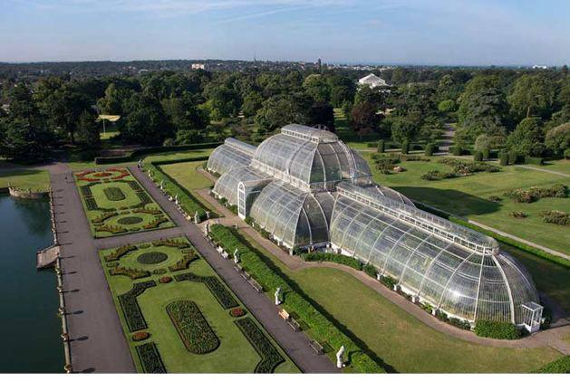
Рис. 1. Королівський ботанічний сад Кью-Гарденс
Лондон (Великобританія), 1759 р.

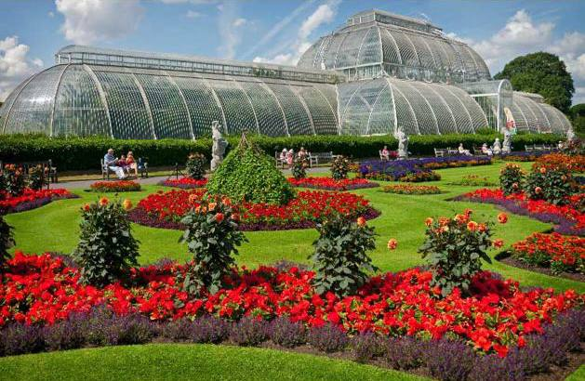
Рис. 2. Квіткові партери ботанічного саду

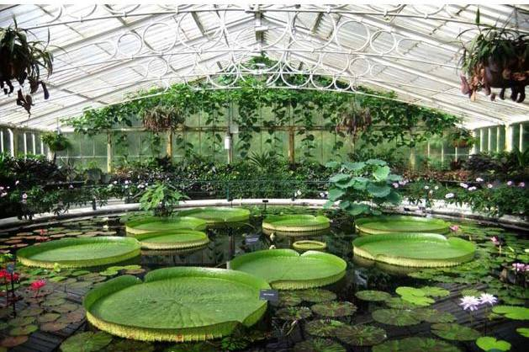
Рис. 3. Оранжерея з водним садом

Ботанічний сад пустині у Фініксі (Аризона, США) заснований у 1937 році, співтовариствами «Арізона кактус» та любителів місцевої флори. Цей сад (рис. 4) займає площу 57 гектарів, та розташований у парку Папаго.
Основу цього саду складає колекція сукулентів та кактусів (рис. 5). В саду на даний момент налічують більше 21 тисячі видів рослин, серед них 139 видів є рідкісними, або навіть знаходяться під загрозою виникнення. За допомогою дизайнерських засобів створено екзотичний ландшафт пустелі (рис. 6), в якому присутня багата колекція агав, кактусів, різних за формами та висотою, акценти в саду зроблено на доріжках та архітектурних спорудах за допомогою естетичного нічного освітлення. Цей сад вважається предметом гордості жителів Фінікса, та завдяки цьому саду цей регіон дуже популярний.

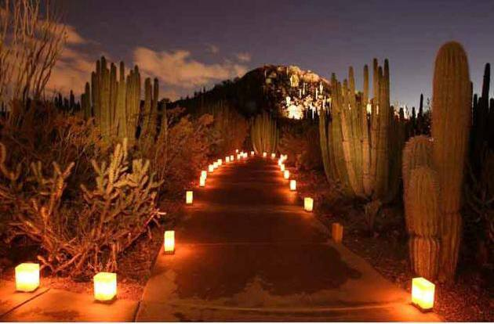
Рис. 4. Ботанічний сад пустині
Фінікс (Аризона, США), 1937 р.

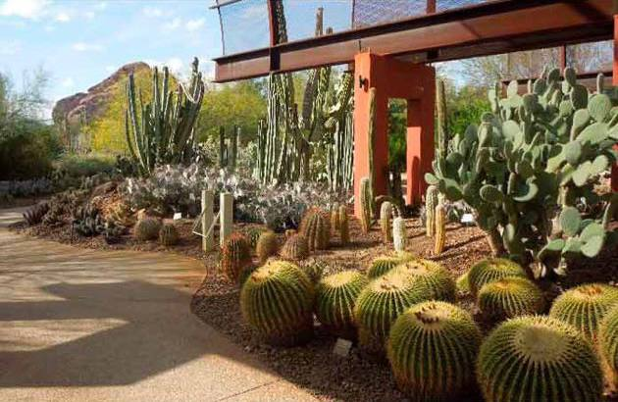
Рис. 5. Колекція кактусів

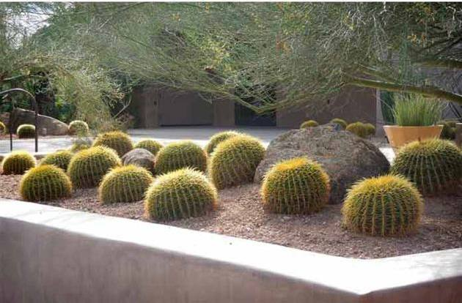
Рис. 6. Сад сухого ландшафту із кактусами

Тропічний ботанічний сад Фейрчайлд (рис. 7) був створений в 1936 році Робертом Х. Монтгомері. Він назвав сад в честь свого друга Девіда Фейрчалда – він був дослідником рослин. Територія саду займає 83 гектара. Ботанічний сад включає в себе – музей, лабораторію, навчальний центр та заповідник.
Ботанічний сад Фейрчайлд у Флориді , США має досить
цікаву композицію із рядів композиційних висей на яких представлено декоративні водойми з різними видами водних рослин. Головною роллю саду є збереження біорізноманіття. Дивовижною особливість саме цього парку є деякий нонсенс: пішоходи ходять по доріжках із травою, а на партерах ми бачимо мичування дрібним камінням. В саду представлена багата колекція тропічних рослин – це створює досить екзотичну та яскраву кольорову палітру саду (рис. 8), окрім того існують дні врожаю коли влаштовуються вистави із створенням незвичайних композицій із різних видів овочів та фруктів наприклад гарбузів (рис. 9). Також, проводяться фестивалі вихідних, міжнародні фестивалі шоколаду, манго, метеликів, птахів.
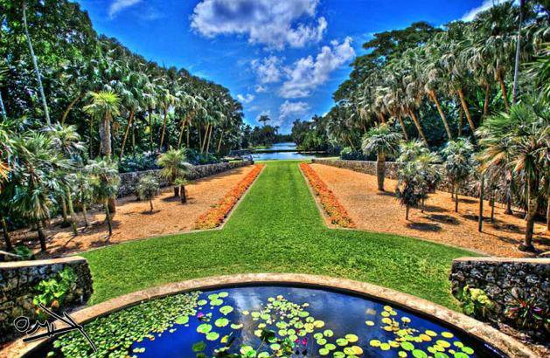
Рис. 7. Тропічний ботанічний сад Фейрчайлд
Флорида (США), 1936 р.

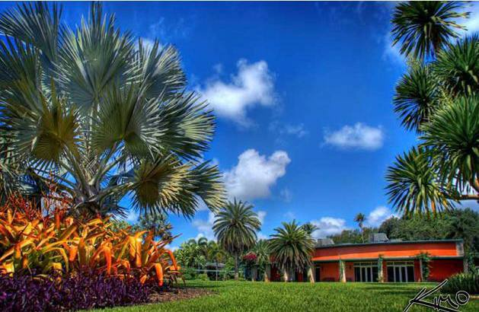
Рис. 8. Пальмові гаї

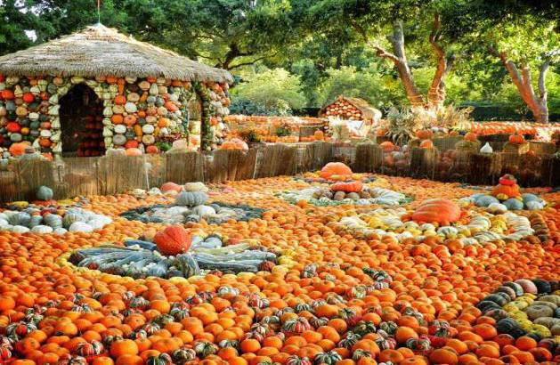
Рис. 9. Дизайнерські інсталяції із тиквами (свято врожаю)
Головний Ботанічний сад Кирстенбош розташований у Кейптауні. До 1902 року цими землями володів відомий Сесіль Родсу, після його смерті ця земля надійшла державі. У 1913 році було створено Ботанічний сад (рис. 10) на східному схилі Столової гори, який займає 560 гектарів.
Ці місця унікальні поєднанням ландшафту Капського півострова, що складається з гір, океану та саду. Ізюмінкою ботанічного саду Кирстенбош в Кейптауні є незвичайні дерева, які служать опорами для величезних квіткових композицій (рис. 11), що містяться в їхній кроні, присутній досить екзотичний набір рослин, характерний для різних регіонів країни, та всього світу. В цьому ботанічному саду росте приблизно 9 тисяч рослин. Головною метою цього саду це є збереження її унікальної флори.

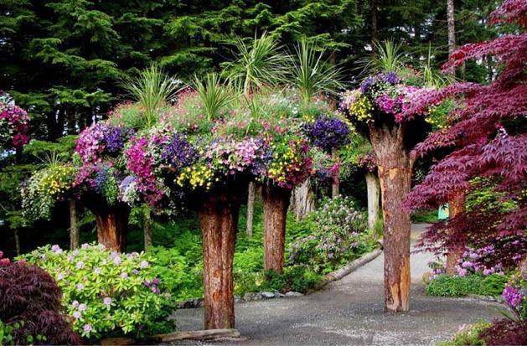
Рис. 10. Ботанічний сад Кирстенбош
Кейптаун, 1913 р.


Рис. 11. Флористична композиція

Сад Кекенгоф (рис. 12) займає 32 гектари землі, на цій території посаджено 4,5 мільйонів тюльпанів 100 різних різновидів, також тут є три оранжереї. Парк був спроектований у 1840 році архітекторами Зохерами. З 1949 року, як пройшла перша виставка квітів, Кекенгоф кожного року відвідують понад 800 тисяч туристів зі всього світу.
Сад Європи Кекенгоф, розташований в місті Ліссе, Нідерланди. Славиться своїми колекціями цибулинних рослин, зокрема тюльпанів, золотими нарцисами, трояндами. В саду ми можемо побачити великі квіткові масиви тюльпанів різних кольорів при цьому одні кольорові плями плавно перетікають в інші створюючи красиві живописні композиції, також парк славиться своїми красивими алеями із багаторядними рабатками із різних видів квітів (мускарі, нарциси та інші) досить живописну в загальну композицію парку вписано водні канали які є водними артеріями саду та призначені для естетичного відпочинку (рис.13).

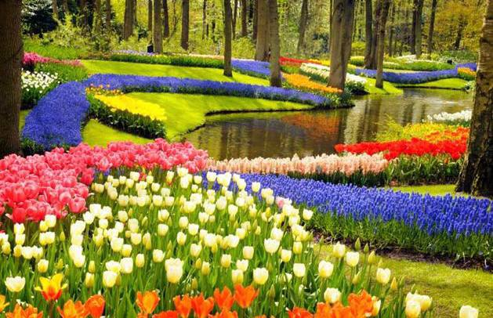
Рис.12. Сад Європи, або Кекенгоф
місто Ліссе (Нідерланди), 1840 р.

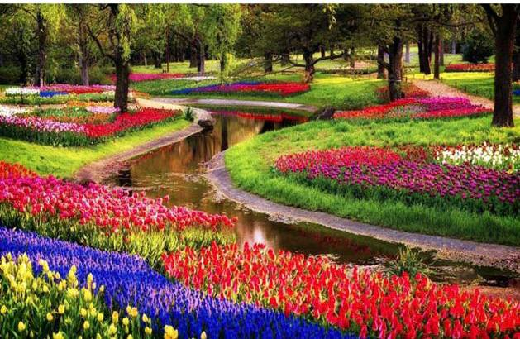
Рис. 13. Квіткові партери

1.2. Види ботанічних садів та їх спеціалізація
У світовому масштабі ботанічні сади відзначаються надзвичайною різноманітністю за розмірами, локалізацією, напрямами роботи, часом їх заснування, чисельністю колекцій, організацією територій тощо. Загальна їх кількість наближається до 1900. Ботанічні сади є у 148 країнах світу і нині залишилось дуже небагато країн, де не було б хоча б одного ботанічного саду [27, 28].
Розвиток ботанічних садів йде у двох напрямках: класичному - максимальне відображення багатства рослин світової флори та в спеціалізованому (поглиблена спеціалізація щодо певних груп рослин).
Загалом у світі виділено 11 типів ботанічних садів (Wyse Jacckson, Sutherland, 2000) відповідно до їх спеціалізації [28]:
- Класичний багатоцільовий ботанічний сад – цей ботанічний сад є державною власністю. Діяльність такого саду здійснюється в багатьох напрямах, серед яких обов'язковими є садівництво разом із супроводжуючими його спеціальними школами та різнопланові наукові дослідження [27, 28].
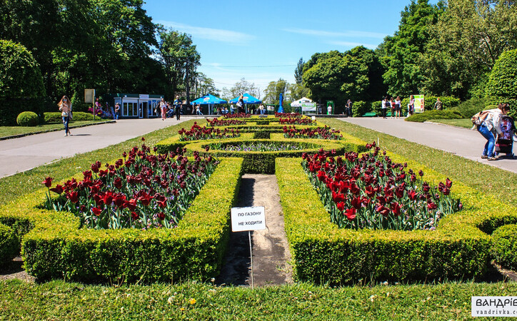
Рис. 14. Національний ботанічний сад імені М.М. Гришка НАН України., м. Київ, 1918 р.
Експозиція квітів біля центрального входу до національного ботанічного саду

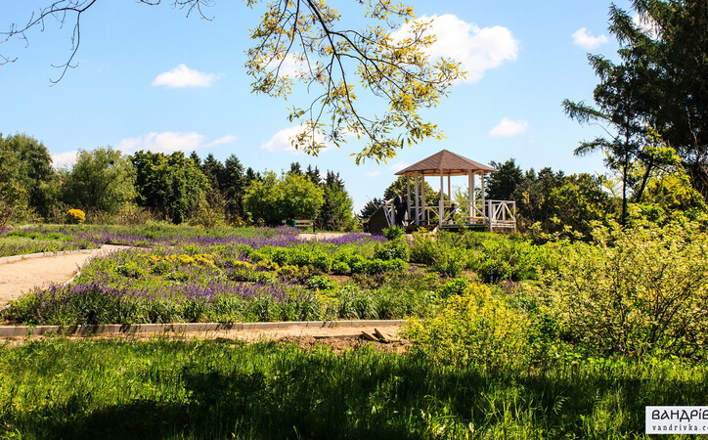
Рис. 15. Альтанка в національному ботанічному саду
імені М.М. Гришка

Національний ботанічний сад імені М.М. Гришка (рис. 14, 15) знаходиться у місті Києві являється пам'яткою садово-паркового мистецтва загально державного значення та входить до природно-заповідного фонду України та є об'єктом комплексної охорони, він належить до земель природного та історико-культурного призначення, які охороняються як національне надбання держави. Одним із головних завдань ботанічного саду є проведення досліджень у галузі охорони природи, створення бази для збереження генофонду рослин і всього біологічного різноманіття.
- Сади декоративних рослин – у них є висока естетична насиченість, адже вони включають цілі серії документованих колекцій різних декоративних рослин. Важливим фактом є те ,що в них можуть проводитись чи не проводись наукові дослідження, так само, як і цільова освітня робота та діяльність, спеціально направлена на збереження видів рослин природної флори. Такі сади часто знаходяться у власності міс цевих громад (муніципалітетній власності) або є приватними [27, 28];
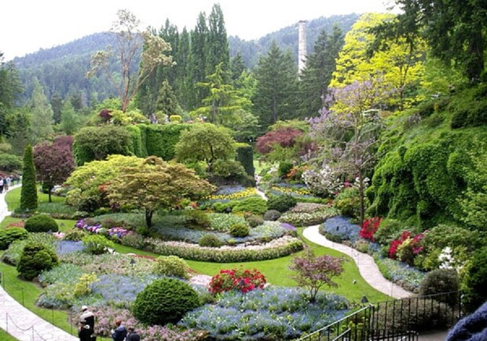
Рис. 16. Ботанічний сад імені академіка Олександра Фоміна, м. Київ., 1839 р.
Вид на одну з квітучих клумб у саду

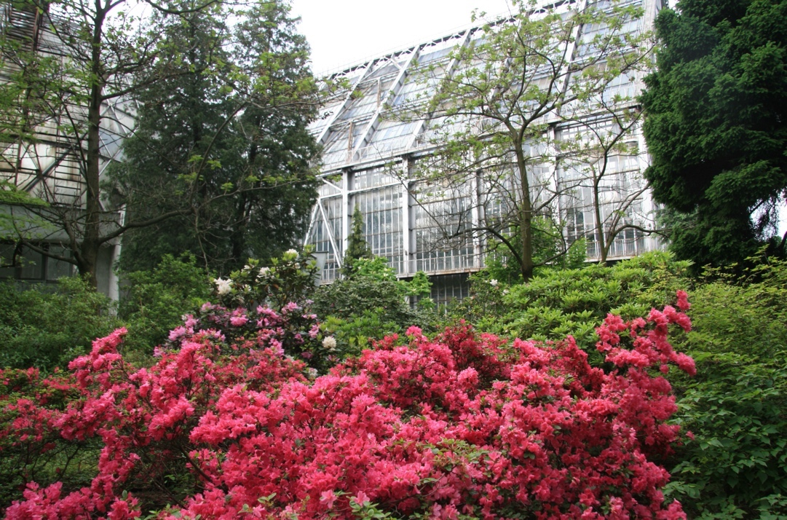
Рис. 17. Рододенрони між оранжереями у ботанічному саду
імені Олександра Фоміна

Ботанічний сад імені Олександра Фоміна (рис. 16, 17) знаходиться у місті Києві та належить до Київського університету імені Тараса Шевченка. Він налічую близько десяти тисяч видів рослин, більш з яких є декоративними рослинами, та крім них тут є оранжерея з екзотичними рослинами тропіків і субтропіків. Цей сад є вільним для відвідувачів.
- Історичні ботанічні сади - їх історичність полягає не в давності існування, а в призначенні, адже багато з них утворилися зовсім недавно, супроводжуючи активізацію досліджень у галузі медичної ботаніки, що спостерігалася у другій половині минулого століття. В таких садах можемо спостерігати всю історію медицини. Також займаються питаннями щодо збереження лікарських рослин, їх культивуванням, також ознайомлюють населення (для того щоб зберегти ці об’єкти у природній екосистемі). Та висвітлюється в історичних садах історія використання рослин у релігії [27, 28].
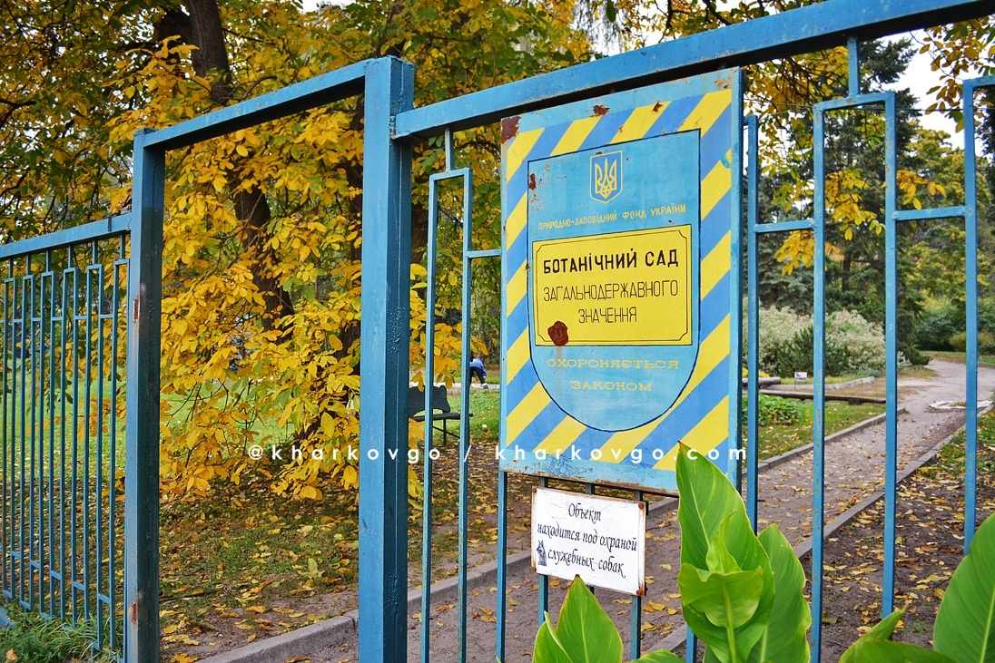
Рис. 18. Ботанічний сад ХНУ ім. В.Н. Каразіна,. м. Харків,
1804 р.
Головний вхід до саду

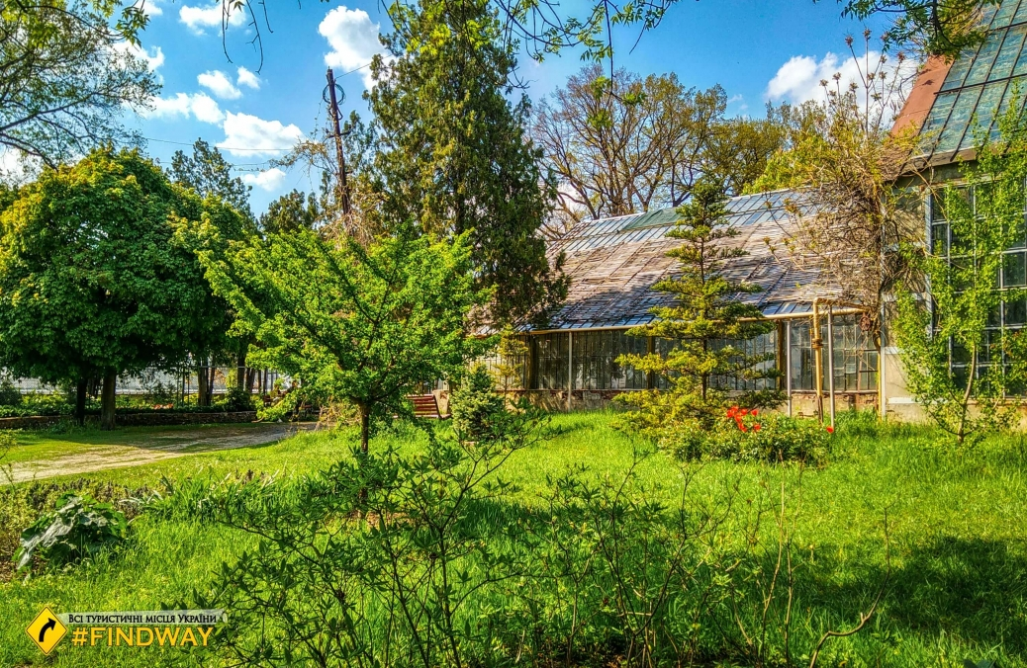
Рис. 19. Оранжереї ботанічного саду Каразіна

Ботанічний сад ХНУ ім. В.Н. Каразіна (рис. 18, 19) знаходиться у місті Харкові і являється об’єктом природо-заповідного фонду. Можна вважати цей ботанічний сад одним із найстаріших садів і був заснований він у 1804 році. У цьому ботанічному саду дуже багата колекція рідкісних рослин, тут ростуть: 15 видів рослин, які занесені до Європейського Червоного списку, 95 видів рослин, включених до Червоної книги України, 77 видів-ендеміків, 650 видів лікарських рослин (з такою кількістю лікарських рослин можемо спостерігати історію медицини).
- Природоохоронні сади - почали з'являтися зовсім недавно, для задоволення нагальних локальних потреб щодо збереження і відновлення місцевої, регіональної або національної флори. Деякі поєднують у своєму складі різні за розміром природні ділянки з популяціями вразливих видів разом з ділянками де розміщені їх культивовані колекції [27, 28];

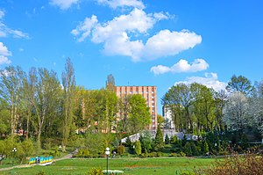
Рис. 20. Ботанічний сад Хмельницького національного університету., м. Хмельницький, 2002 р.

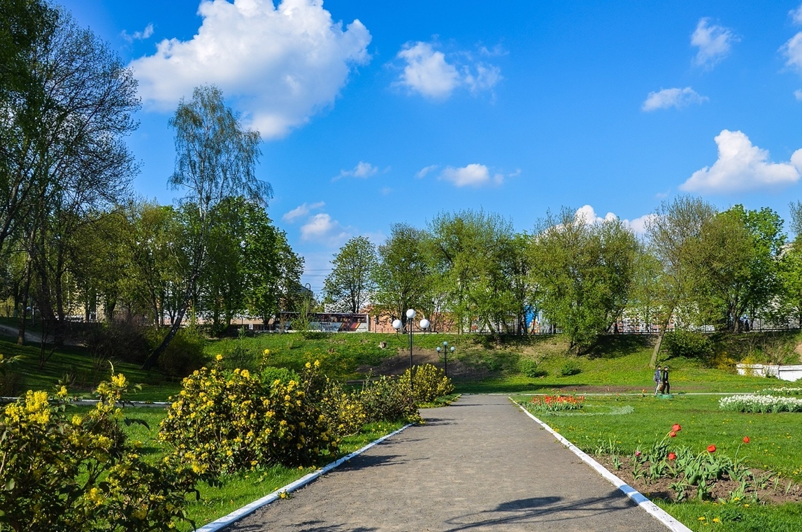
Рис. 21. Клумби ботанічного саду у Хмельницькому

Ботанічний сад Хмельницького національного університету (рис. 20, 21) являється пам’яткою природи у місті Хмельницькому та являється об’єктом природно-заповідного фонду області та ботанічним садом місцевого значення. Загальна кількість рослин, які зростають на території Ботанічного саду ХНУ, становить близько 20 тисяч екземплярів, в тому числі понад 7 тисяч багаторічних квітково-декоративних рослин та понад 1400 дерев та кущів хвойних і листяних порід.
- Університетські ботанічні сади – використовуються для навчальних цілей та проведення наукових досліджень; також відкриті для відвідування [27, 28].

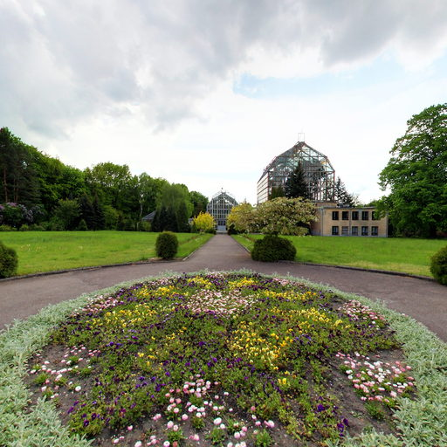
Рис. 22. Ботанічний сад Львівського Національного університету імені Івана Франка., м. Львів, 1911 р.
Головна алея саду, яка веде до оранжереї

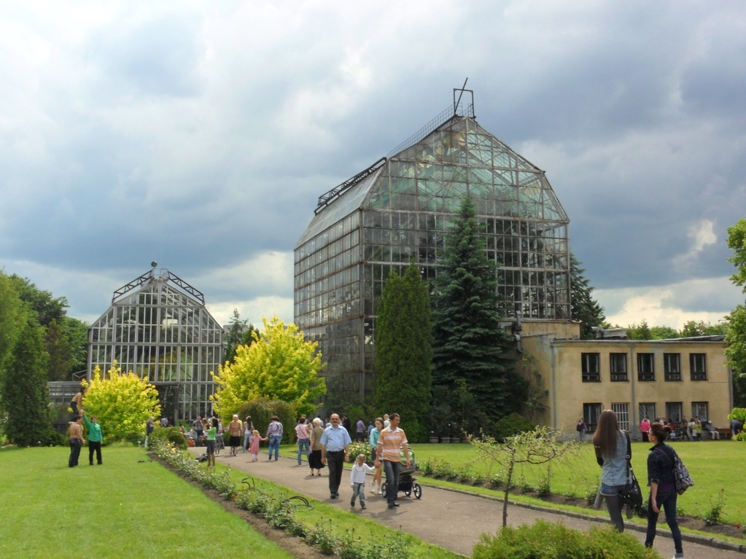
Рис. 23. Оранжерея у ботанічному саду ім. Франка

Ботанічний сад Львівського Національного університету імені Івана Франка (рис. 22, 23) це – навчальна і науково-дослідна установа при Львівському Національному Університеті ім. Франка та входить до природно-заповідного фонду як об'єкт загальнодержавного значення. Цей ботанічний сад був створений в 1911 році. Цей ботанічний сад являється університетським бо його використовують не тільки для відвідування, а також для наукових досліджень та цілей. У структурі Ботанічного саду — 5 науково-дослідних відділів (природної трав'яної флори, дендрології, культурної флори та озеленення, тропічних і субтропічних рослин, фізіології та біохімії рослин).
- Комбіновані ботаніко-зоологічні сади – в таких ботанічних садах рослинне насадження створюють та використовують для місцепроживання визначеним видам тварин, де вивчення рослин проводиться з точки зору придатності як середовища для тварин [27].

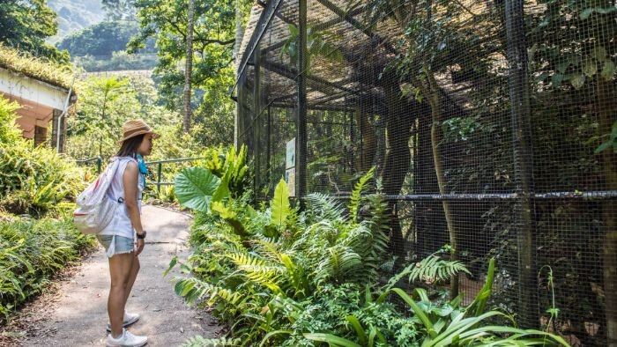
Рис. 24. Ферма-ботанічний сад Кадури в м. Гонконг (Китай)
1956 р.

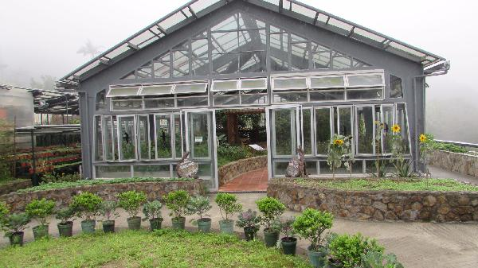
Рис. 25. Оранжерея у комбінованому ботаніко-зоологічному саду

Ферма-ботанічний сад Кадури (рис. 24, 25) розташовані на північному заході Національного парку Тай Мо Шан. Вони були засновані у п'ятдесятих роках минулого століття братами Лоуренсом та Хорасом Кадурі. Основною метою їх створення на той час було допомогти іммігрантам освоїти нові технології господарства. З того часу пройшло багато часу і Ферма з Ботанічним садом Кадурі перетворилися на великий природоохоронний центр, заповідник з величезною різноманітністю тварин та рослин.

- Агробіологічні – основною функцією є зберігання економічно цінних видів рослин та генофонду, що є цінним та важливими для науки, сільськогосподарського використання [27, 28].
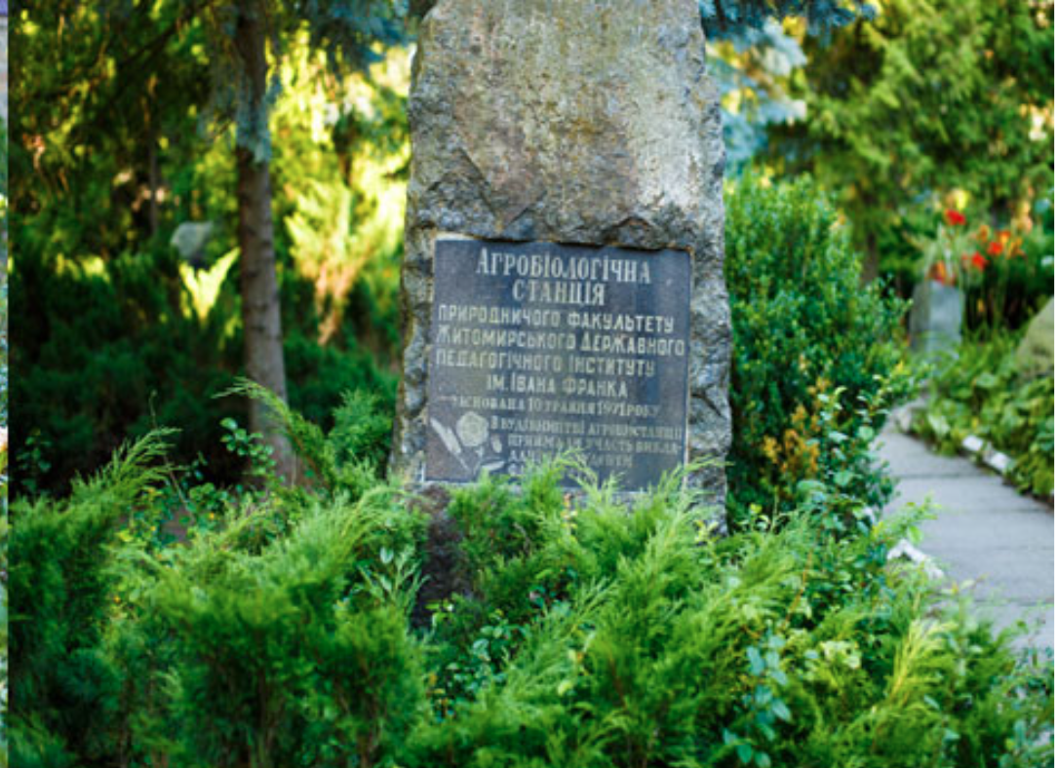
Рис. 26. Науково-дослідна агробіологічна станція Житомирського державного університету імені Івана Франка., 1917 р.

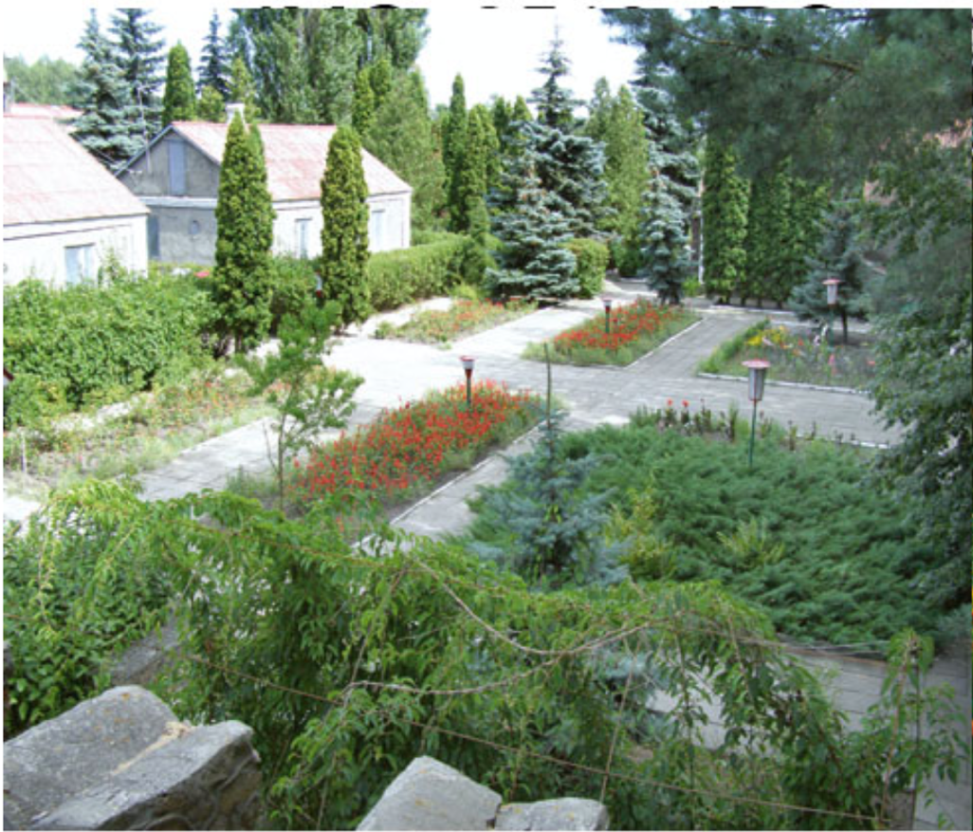
Рис.27. Клумби в агробіологічній станції

Науково-дослідна агробіологічна станція Житомирського державного університету імені Івана Франка (рис. 26, 27) була заснована у 1971 році. Створювалася ця станція руками студентів і викладачів природного факультету, вони будували лабораторії, теплиці, оранжереї, гуртожитки. На території агробіологічної станції росте багато рідкісних рослин, які були привезені з усього світу.
Тут проводяться лабораторні заняття, навчальні практики, семінари.
Загалом агробіологічна станція складається з кількох відділів:
- овочівництва (представлена теплицями, оранжереями, парниками);
- плодово-ягідними культурами (плодовий сад, плодово-ягідний розсадник, ягідник);
- тваринництва (представлений свійськими тваринами);
- декоративний відділ (квітники, кущі, дерева).
- Альпійські (гірські) ботанічні сади - спеціально призначені для культивування і зберігання гірських і альпійських рослин. Згідно з назвою й призначенням найчастіше розміщені вони в гірських районах і власне в горах, переважно в Європі та деяких тропічних країнах. У тропічній зоні вони використовуються також для культивування субтропічних рослин та рослин помірного кліматичного поясу.

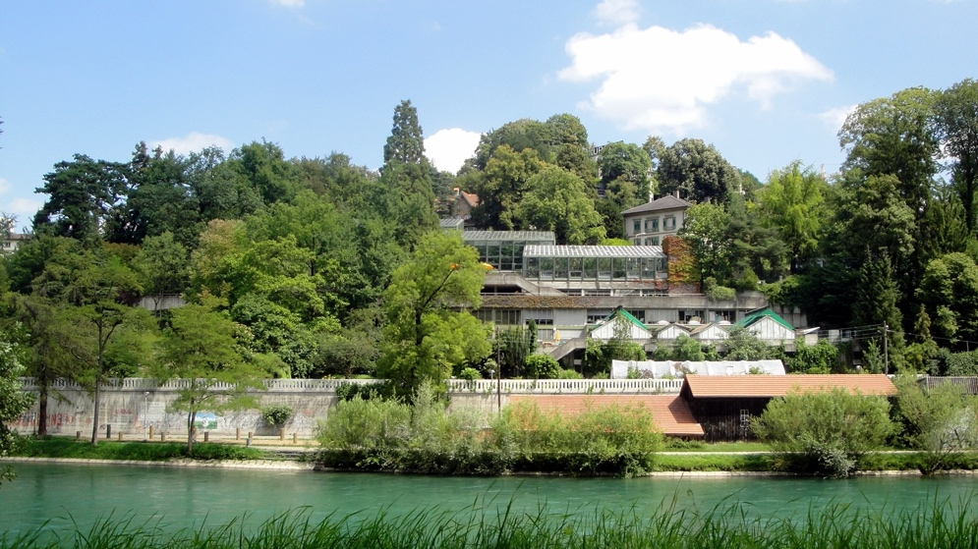
Рис. 28. Бернський ботанічний сад.,
м. Берн, 1859 р.

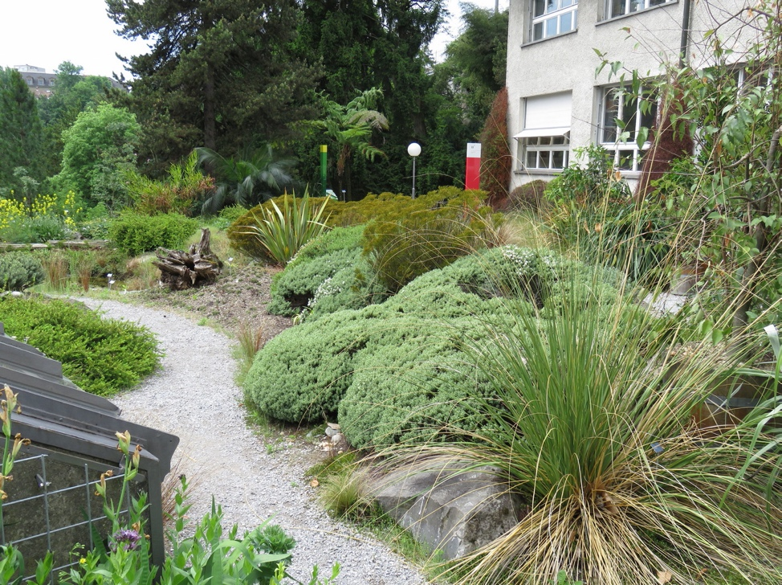

Рис. 29. Куточок Нової Зеландії у Бернському ботанічному саду

Бернський ботанічний сад (рис. 28, 29) знаходиться у місті Берн, Швейцарія. Був заснований у 1859 року, колекція саду налічує приблизно 5500 видів рослин з усього світу, але головною спеціалізацією цього ботанічного саду є альпійські гори. В альпінарію росте близько 1500 видів рослин та альпінарій вважають «серцем» цього ботанічного саду. Сам альпінарій був створений в п’ятдесяті роки минулого століття з великих блоків вапняку. Протягом десятиліть в ботанічному саду створена чудова колекція дерев і чагарників (близько 1000 видів). Через дуже сприятливу кліматичну ситуацію в саду (південний схил пагорба), тут, на висоті 530 метрів над рівнем моря, добре себе почувають навіть ніжні деревні рослини. Деревні рослини можна знайти на всій території саду.
- Сади дикорослих рослин – вони включають у себе ділянки з природною або напівприродною рослинністю, яка, з одного боку, знаходиться під захистом, а з іншого - використовується. Тут також може здійснюватися культивування дикорослих видів рослин в умовах природного або напівприродного режиму для їх збереження та використання. Такі сади відіграють важливу роль водночас для охорони рослин і для використання їх як навчальної і сировинної бази;
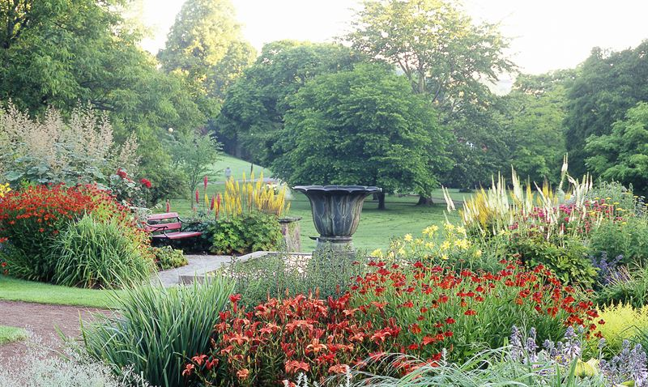
Рис. 30. Гетеборзький ботанічний сад., м. Гетеборз, Швеція
1923р.
Сад багаторічних трав’янистих рослин з античним бронзовим фонтаном

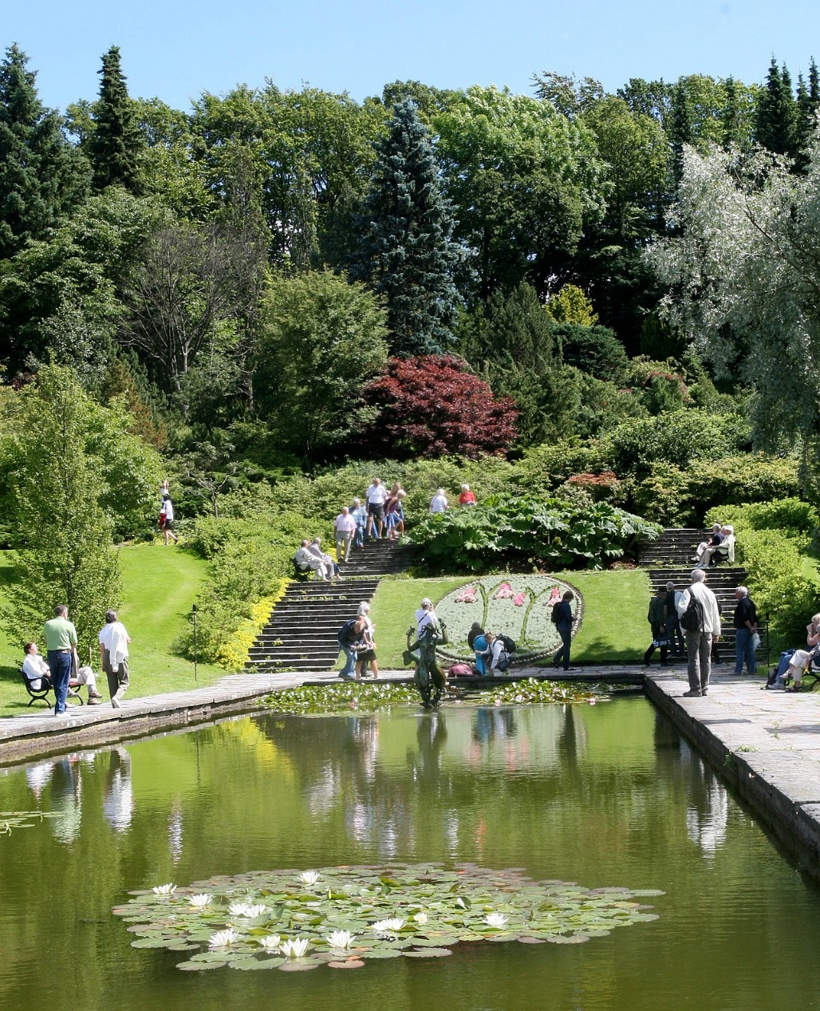
Рис. 31. Вид на Гетеборзький ботанічний сад

Гетеборзький ботанічний сад (рис. 30, 31) був відкритий у 1923 році. Сад створений у горбистій місцевості й дуже різноманітний за рельєфом. Дикорослі рослини ростуть у альпінарії ботанічного саду, у якому росте більш ніж 5000 видів рослин. Крім альпінарію можна відзначити японську долину, яка була створена 1950 року зусиллями куратора Тора Ніцеліуса і де представлені дикорослі рослини зі Східної Азії, а також долину рододендронів, де росте майже 500 видів і сортів рододендронів, сад лікарських рослин і сад багаторічних трав.
- Ботанічні сади садово-городніх рослин – тут спеціально вирощують рослини, які для людей (рослини для саду та огороду). Такі сади можемо побачити при садівничих товариствах метою якої є стимулювання розвитку садівництва та збереження садових рослин через спеціальних шкіл, курсів, селекційну роботу.

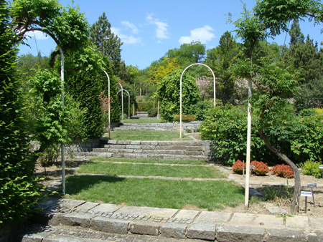
Рис. 32. Ботанічний сад університету Менделя у Брно
1926 р.
Дендрарій ботанічного саду

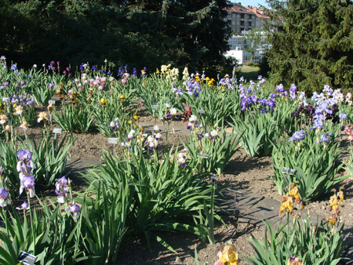
Рис. 33. Клумба з ірисами у ботанічному саду Менделя

Ботанічний сад університета Менделя (рис. 32, 33) у Брно відкриий у 1967 році, коли біля університету створили невеликий фонд рослин, де студенти могли вивчати рослини, призначені для сільськогосподарського виробництва. З роками з’явився дендрарій, як навчальна база для студентів. Також в цьому ботанічному саду є дуже велика колекція орхідей, альпійський сад, та рослини для саду та огороду, квіти.
- Тематичні ботсади - де створюються вузькоспеціалізовані колекції споріднених за певною ознакою рослин. Наприклад, однієї життєвої форми, таксону, екологічної групи або сукупності рослин для вивчення певної теми в навчальному процесі, в основному систематики. До таких належать сади рододендронів, каніферарії, розаріуми, піонарії, ірідарії, орхідарії, сади ліан, сади водних, болотних рослин, цибулинних культур, рослин ефемерів та ефемероїдів, етноботанічні сади, лікарських чи комахоїдних рослин.
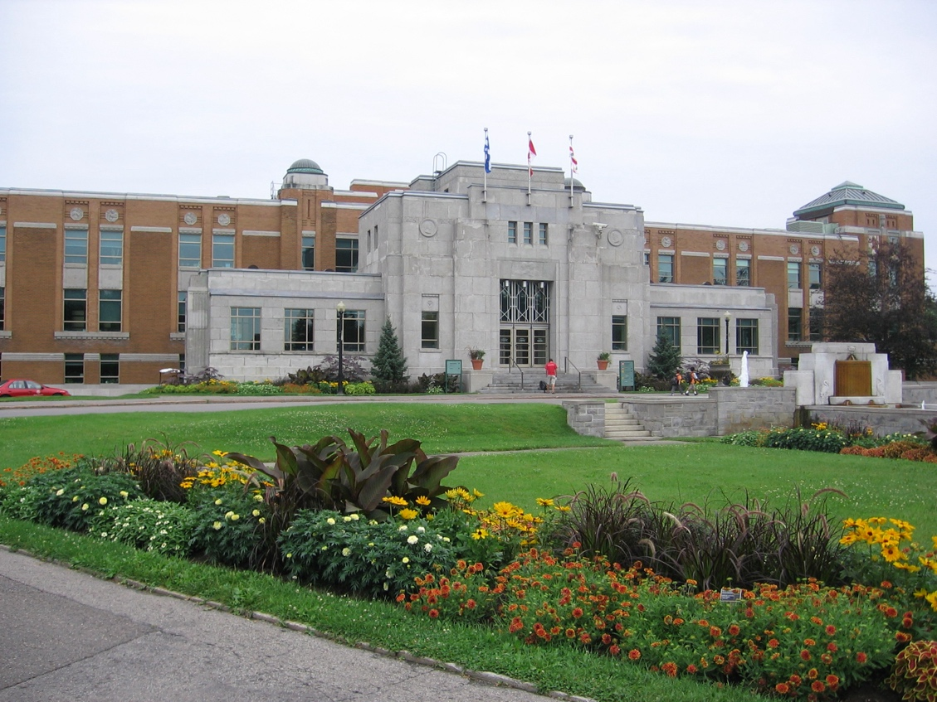
Рис. 34. Монреальський ботанічний сад., м. Монреаль (провінція Квебек, Канада), 1931р.
Головна оранжерея ботанічного саду

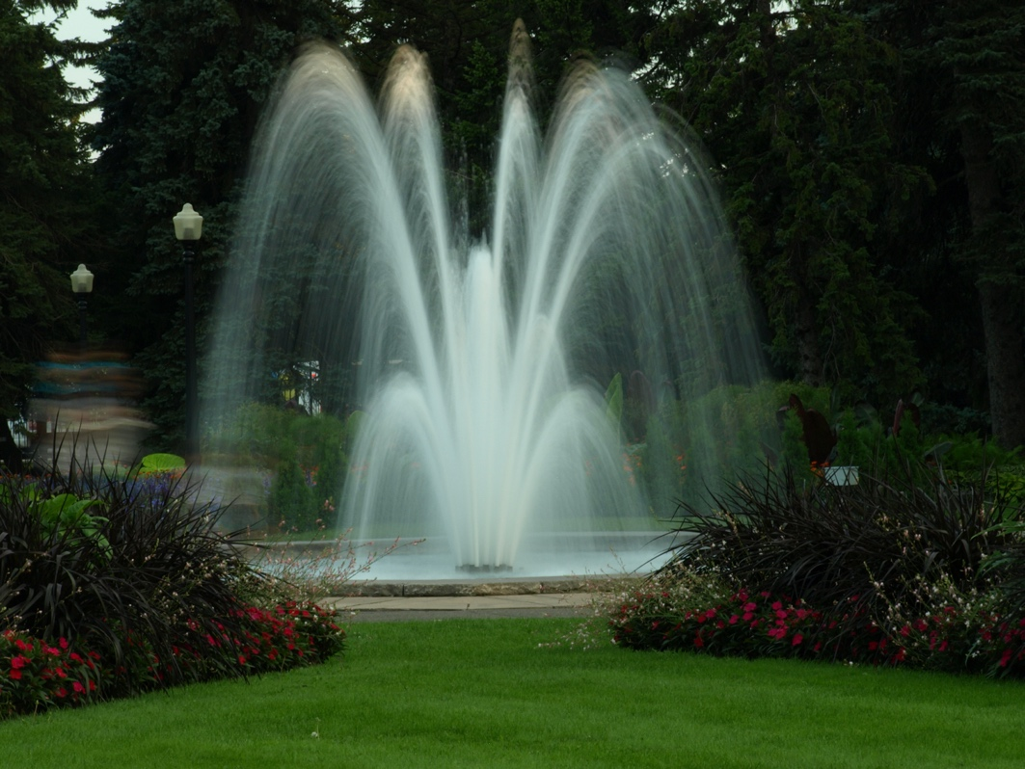
Рис. 35. Фонтан у Монреальському ботанічному саду

Монреальський ботанічний сад (рис. 34, 35) був заснований у 1931 році і він являється одним із найпопулярніших ботанічних садів світу. Площа ботанічного саду складає 75 га, на його території розмістилися: тепличний комплекс, дендрарій, китайський сад, альпійський сад, сад троянд, сад рододендронів та азалій, англійський сад, сад водних рослин, сад лікарських рослин, отруйних садових рослин. Загалом на території ботанічного саду знаходиться 30 тематичних садів у якій росте 21 тисяча таксонів рослин.

- МАТЕРІАЛИ ТА МЕТОДИ ПЕРЕДПРОЕКТНИХ ДОСЛІДЖЕНЬ
Передпроектний аналіз благоустрою території Ботанічного саду ОНУ імені І.І. Мечникова.
На етапі передпроектних досліджень нами було зроблено ряд схем, які засновано на аналізі обраної ділянки території Ботанічного саду ОНУ імені І.І. Мечникова.
В першу чергу було створено схему аналізу радіусів обслуговування (рис. 36), тож можемо прийти до висновку, що ботанічний сад оточують дитячі садки, школи, університет, торгівельні центри, рекреаційні зони та побутові об’єкти. Неподалік від ботанічного саду знаходиться університет імені І.І. Мечникова, школа Ківалова, школа №35 та дитячий інтернат. Тобто ботанічний сад оточує багато навчальних закладів, тому ми обов’язково в ботанічному саду передбачаємо зону для проведення цікавих лекцій, вечірніх та наукових заходів. Також неподалік ботанічного саду знаходиться парк Перемоги, в якому домінує рекреаційна функція, але там немає такого великого ботанічного асортименту рослин, як в ботанічному саду, тому в саме ботанічному саду ми передбачаємо зону відпочинку, де одразу можна познайомитися з різними видами рослин завдяки таблицям біля деяких видів рослини. Окрім цього, у парку проводять міські заходи, але не так часто, а ботанічний сад пропонує ряд культурних заходів розрахованих як і для студентів, так і для дітей різного віку та їх батьків (квести, різні лекції, виставки художників або скульпторів, екскурсії і т.д.) тобто проводиться цілий ряд культурно-розважальних заходів.
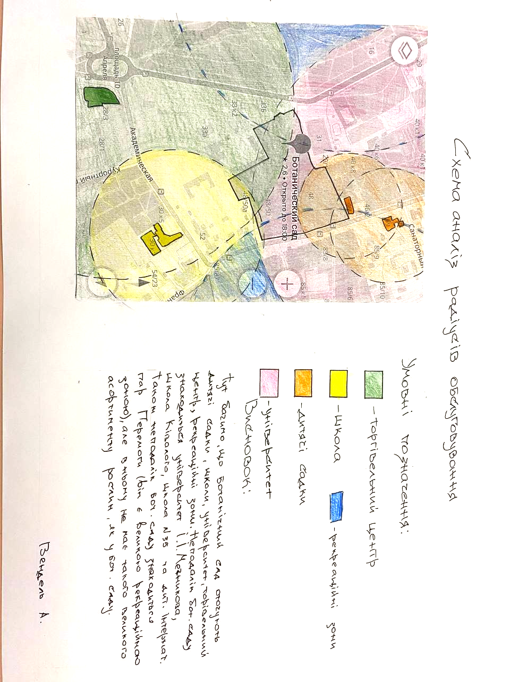

Рис. 36. Схема аналіз радіусу обслуговування

Було створено схему аналізу пішохідно-транспортних потоків по території ботанічного саду та прилеглих кварталів (рис. 37). Та частина ботанічного саду, яку ми проектуємо тут зовсім немає ніякої транспортної дороги, але вона там непотрібна, бо машини на ту територію ботанічного саду не повинні заїжджати. Щодо пішохідної дороги, вони тут є, але її потрібно доробити, тому що потрібен зручний підхід з центрального входу до алеї, а вже потім до саду рослин і вже на нашу зону де ці доріжки будуть одна доповнювати іншу і мати зручний перехід з однієї зони в іншу.
Коли ми під’їжджаємо з міжквартального проїзду до дороги міського значення (Французького бульвару) ми бачимо, що там немає де поставити машини та спостерігаємо таку картину, що машини стоять на трамвайних коліях та немає можливості заїхати на територію ботанічного саду і це є великою проблемою. Машини залишають в інших місцях, але до ботанічного саду від найближчих місць де можна припарковати машину люду йдуть пішки і це не дуже зручно для відвідувачів ботанічного саду.
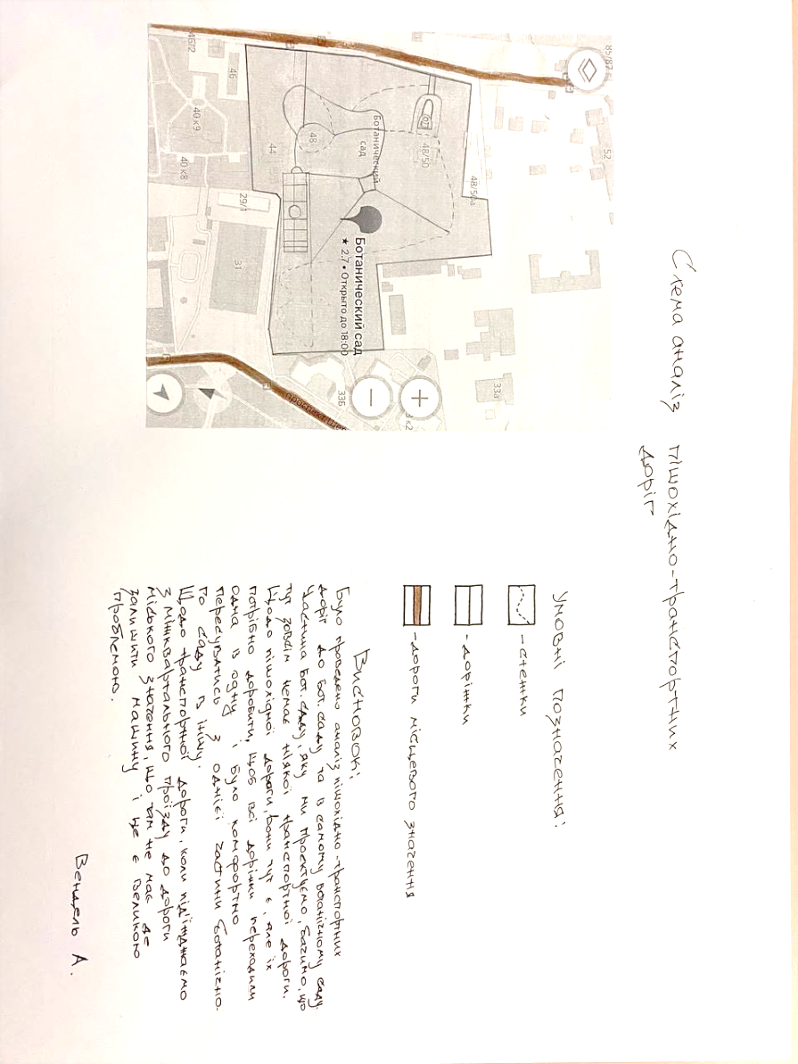
Рис. 37. Аналіз пішохідно-транспортних потоків

Далі було створено схему аналізу поверховості забудови (рис. 38), на ній зображено будівлі, які знаходяться поруч з територією ботанічного саду та позначено їхня етажність. На тій частині ботанічного саду, яку ми проектуємо можемо побачити, що тінь від забудівель не падає та ці будинку на нашу територію ніяк не впливають і наша територія завжди знаходиться під сонцем. Тому нам необхідно на цю територію висадити дерева та забезпечити тінь.

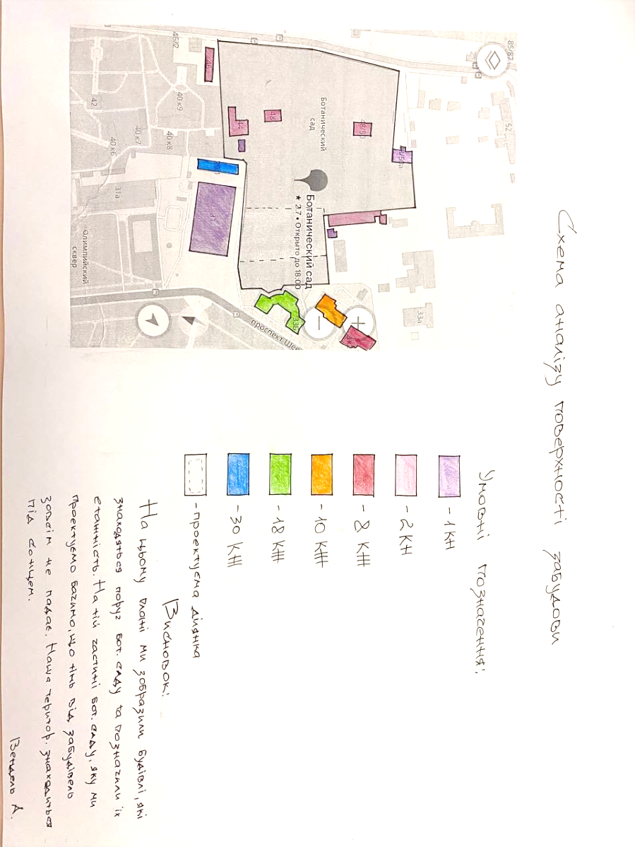

Рис. 38. План поверховості забудови

На наступному етапі нами було створено план-аналіз ситуації на ділянці (рис. 39) та план-аналіз фотофіксації (рис. 40).
На плані-аналізі ситуації ділянки (рис. 39) проаналізували плюси та мінуси, що існують на цій території.
Щодо плюсів, то з нашої території, ми можемо бачити гарно посаджені дерева, кущі, квіти та інші рослини; також ми маємо зручний вхід на нашу ділянку та велику незасаджену територію.
З мінусів, ми маємо вид на багатоповерхову будівлю, відсутні лавки, доріжки та інші паркові споруди; багато де можна побачити сміття; відсутнє електричне освітлення ділянки території; на території ростуть кущі, які не дають змогу рости деревам, які там насадженні.
Пропозиції: поставити лавки або замінити стари лавки на нові, проложити доріжки, можливо поставити альтанки, скульптури, позбутися сміття та очистити територію, убрати та пересадити рослини, які заважають нам на цій ділянці.
На етапі фотофіксації об’єкту зі створенням фото та відео та планом-аналізом фотофіксації (рис. 40). Ми бачимо, що з одного боку вид на багатоповерхову домівку, а з іншої сторони знаходиться дендрарій.
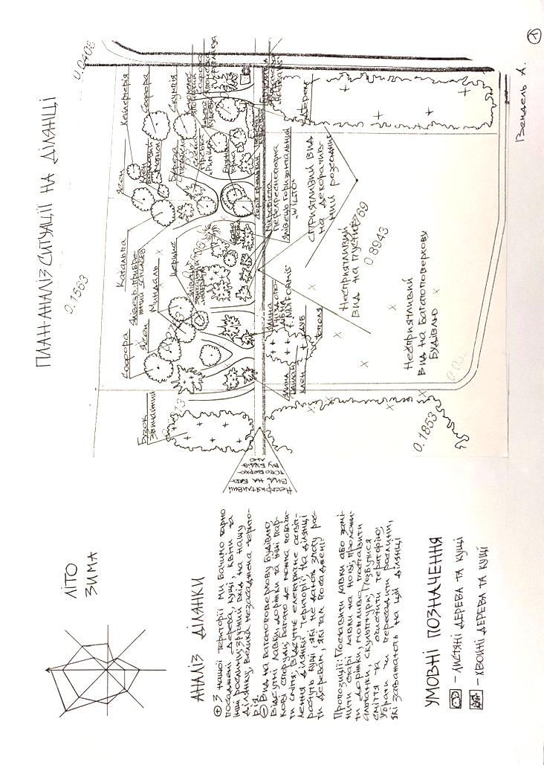
Рис. 39. План-аналіз ситуації на ділянці

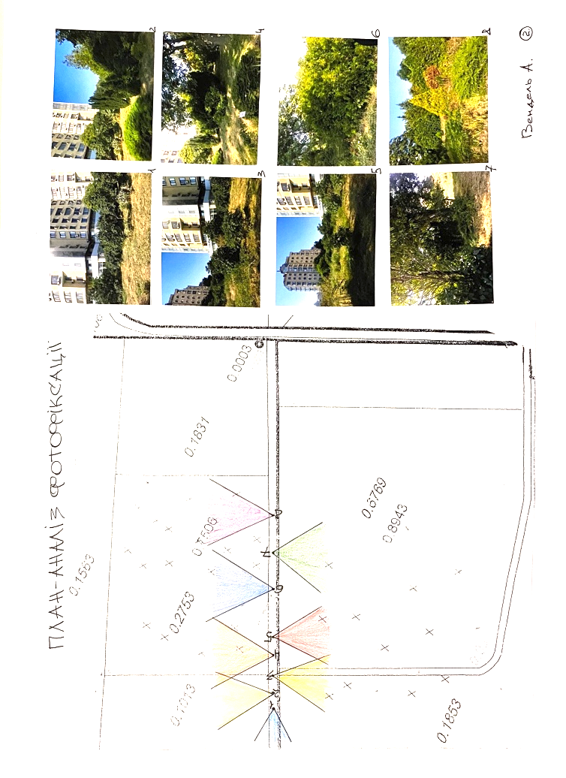
Рис. 40. План-аналіз фотофіксації

Далі було проведено обміри обраної території, проаналізовано місцезнаходження об’єкту на ситуаційному плані та створено план-обмірів (рис. 41).
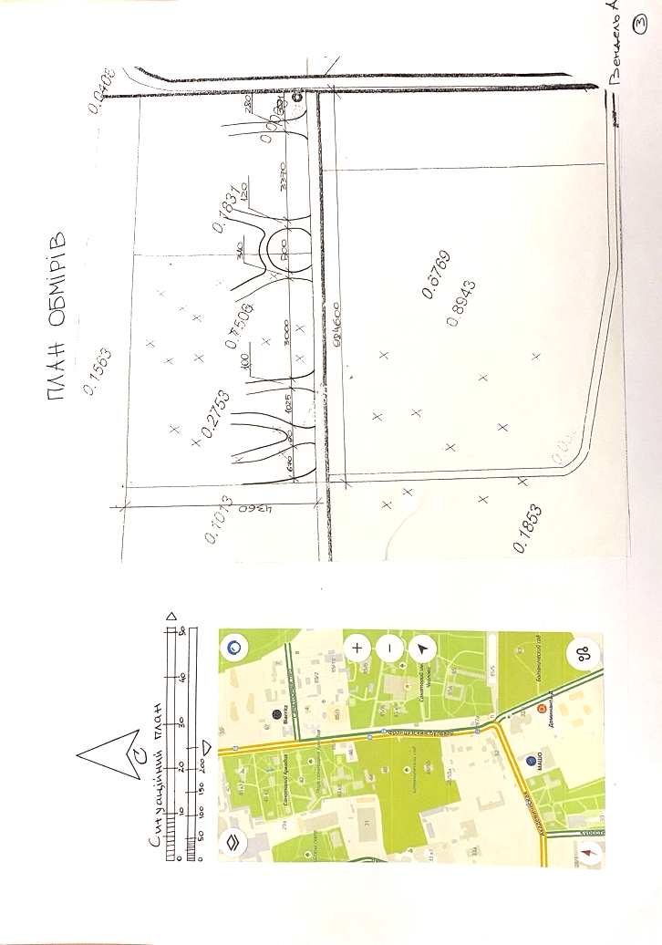
Рис. 41. План обмірів

Для того, щоб краще розуміти, що потрібно для відпочинку відвідувачів ботанічного саду, які в них інтереси, потреби, бажання, було створено «анкету замовника». В ній представлено наступні питання:
- Яка з функцій ботанічного саду вам більш переважна?
- Для якої категорії відвідувачів буде цікаво відвідування ботанічного саду?
- Який спосіб проведення часу у ботанічному саду вам більш цікавий?
- Які елементи садового дизайну краще застосувати у ботанічному саду?
- Як часто ви хотіли б відвідувати ботанічний сад?
- Скільки б ви змогли заплатити за відпочинок у ботанічному саду?
- З яких засобів масової інформації ви дізнаєтесь про заходи у ботанічному саду або в нашому місті?
- Ваші пропозиції, щодо покращення роботи ботанічного саду

В результаті опитування нами було отримано наступні результати
(рис. 42). Основною функцією ботанічного саду є пізнавальна – для цього можна проводити екскурсії та ботанічні заняття, а також експериментальна – проводи ботанічні експерименти. Більше всього людей хотіли б бачити у ботанічному саду з елементів садового дизайну більше лавочок, щоб був водойм або фонтан, та ввечері було декоративне освітлення саду. Більшість людей хотіли проводити час у ботанічному саду в оранжереях (вивчення тропічних рослин), мати змогу відвідати ботанічні екскурсії та мати можливість тихого відпочинку з шезлонгами та гамаками. Найбільше людей змогло відвідувати ботанічний сад у вихідні дні, щоб провести час з рідними або відпочити від своїх справ та дізнатися щось нове для себе.
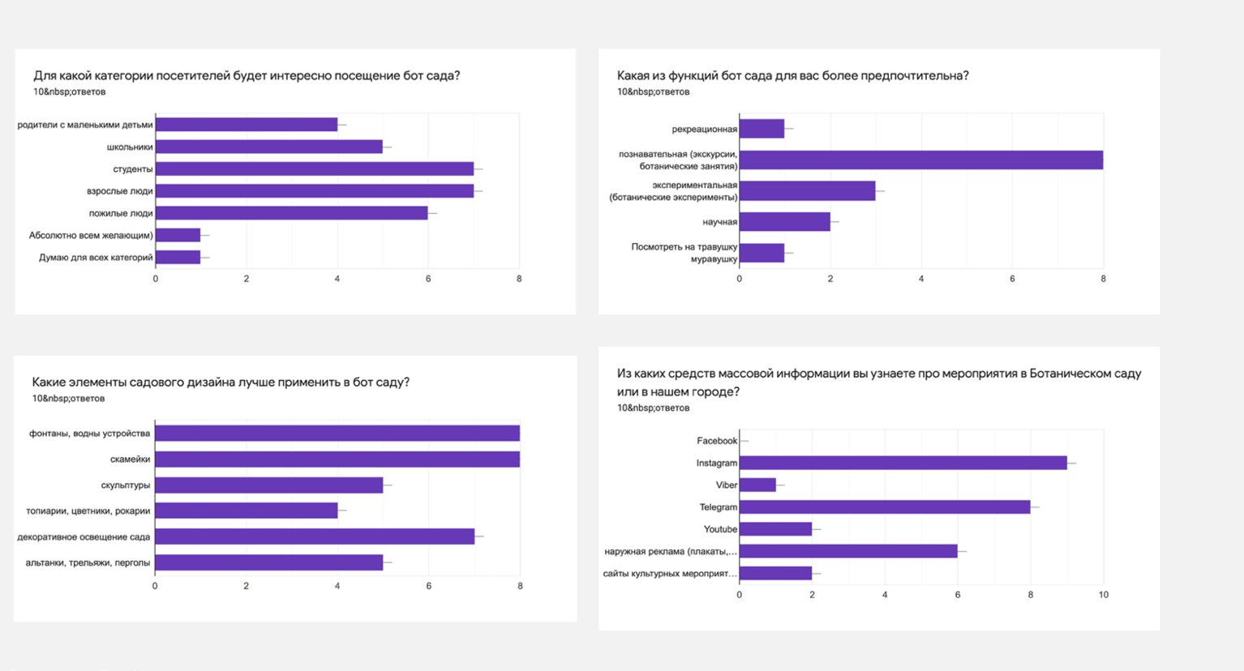

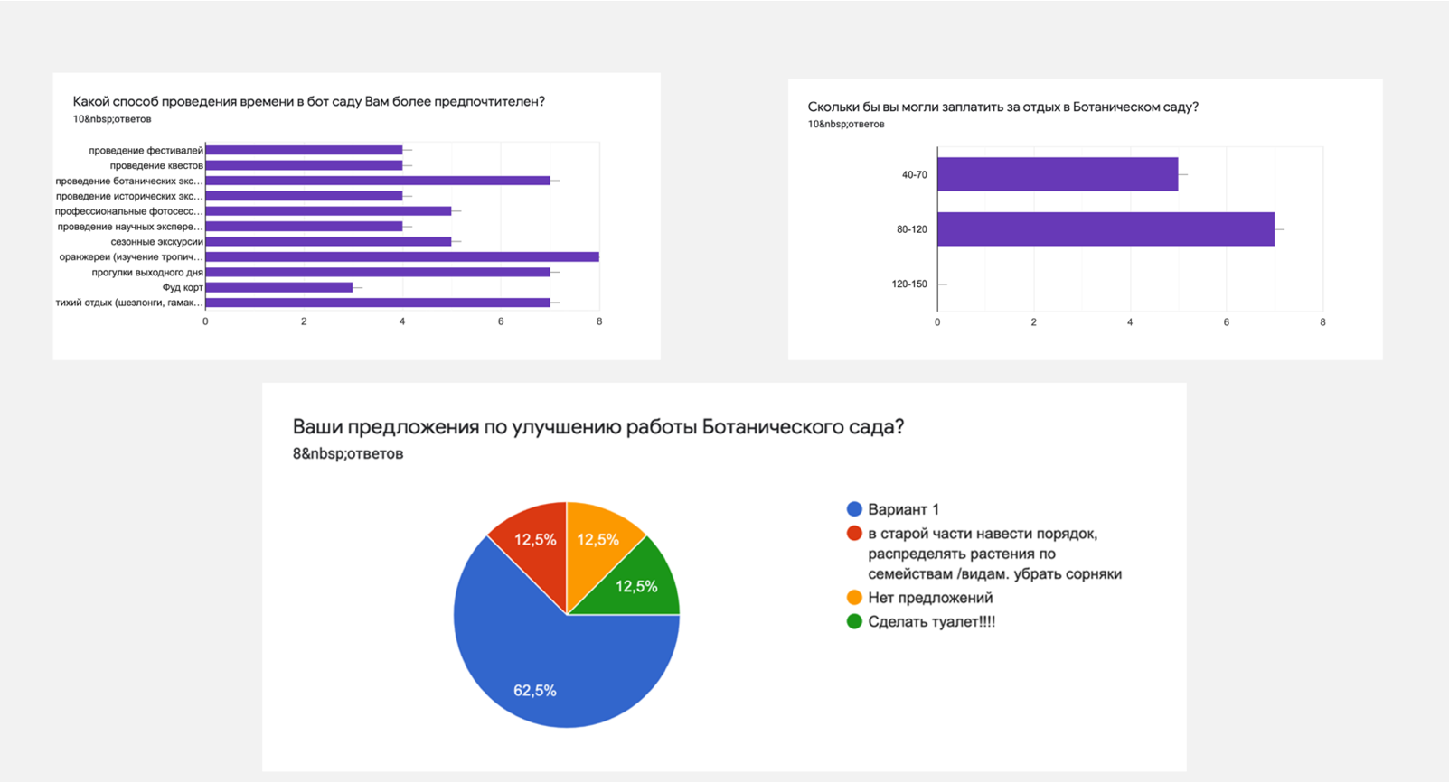
Рис. 42. Результати опитування

- ПРОЕКТНІ РІШЕННЯ
  - Проектні пропозиції, щодо проектування рекреаційної-розважальної зони Ботанічного саду.
Враховуючи всі пропозиції та потреби дирекції, співробітників ботанічного саду та потенційних відвідувачів нами було розроблено ряд проектних пропозицій на ескізному рівні (рис. 43). За основу генерального плану було прийнято варіант 1.
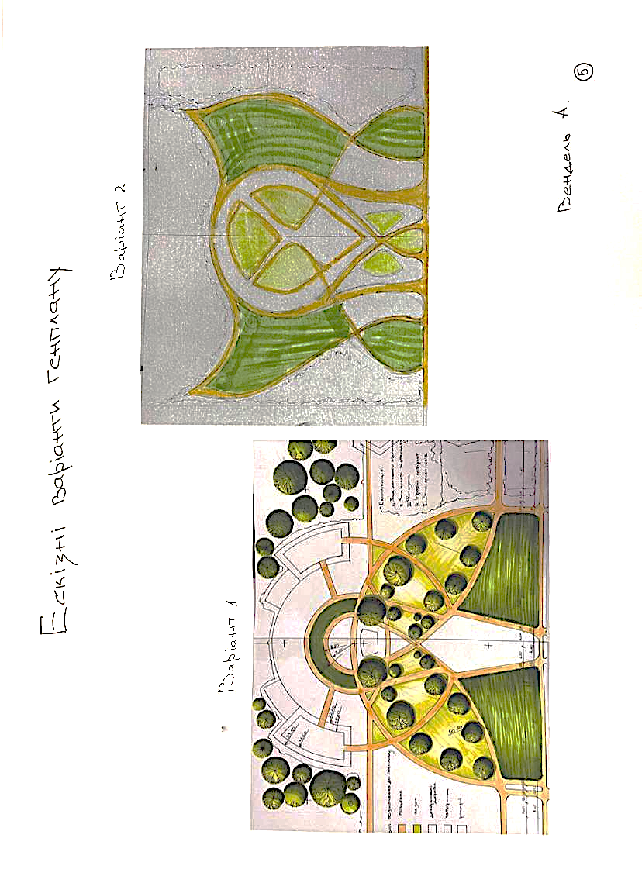
Рис. 43. Ескізні варіанти генплану

Генплан представлено наступними функціональними зонами (рис.44):
- Зона активного відпочинку;
- Зона тихого відпочинку;
- Фотозона;
- Ігровий лабіринт;
- Зона флешмобів.

З точки зору композиції генплан представляє собою досить впорядковану симетричну структуру. При проектуванні генплану використано кільцеві та променеві системи алей. Вхід організовано з центральної алеї, яка бере свій початок від головного корпусу ботанічного саду та закінчується біля багатоповерхових будівель. Справа від алеї залишається зона дендрарію, а злівого боку розташована наша проектована ділянка, при вході на неї ми можемо побачити квітники представлені клумбами. В центральній частині передбачено складний загадковий лабіринт створений із низьких стрижених живоплотів, він має як рекреаційну так і ігрову функцію. Якщо ми пройдемо далі, то справа зможемо побачити зону активного відпочинку для дітей, так скажемо невеликий ігровий майданчик, а зліва знаходиться зона тихого відпочинку (де будуть проводитися різні майстер класи для дітей, а їх батьки зможуть провести час на гамаках насолоджуючись відпочинком). Далі у нас відкривається вид на зону флешмобів, де діти зможуть активно провести свій час. Якщо ми пройдемо далі то у нас відкривається вид водяний партер (фонтан з античною скульптурою), з замком де знаходиться фотозона. Побувавши біля фонтану, нам відкриваються вид на квітник, який далі оточують зона топіарію, а злівого і правого боку за топіарієм знаходиться сад каміння з елементами озеленення.

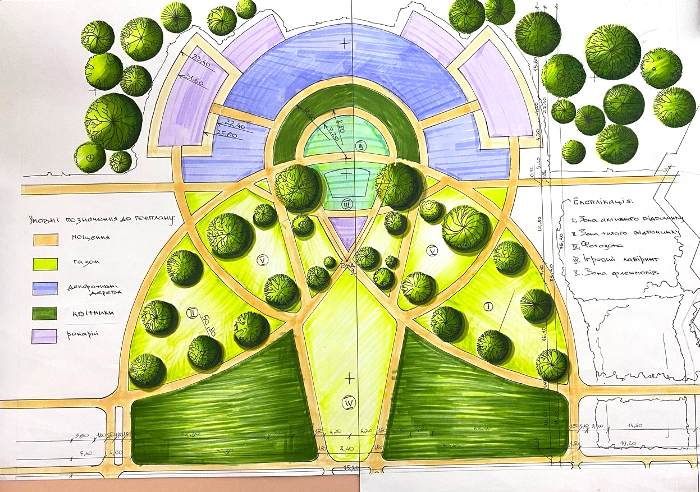
Рис. 44. Генплан

Найбільш цікавим є вид з центральної доріжки на фотозону та водний сад (рис. 45).
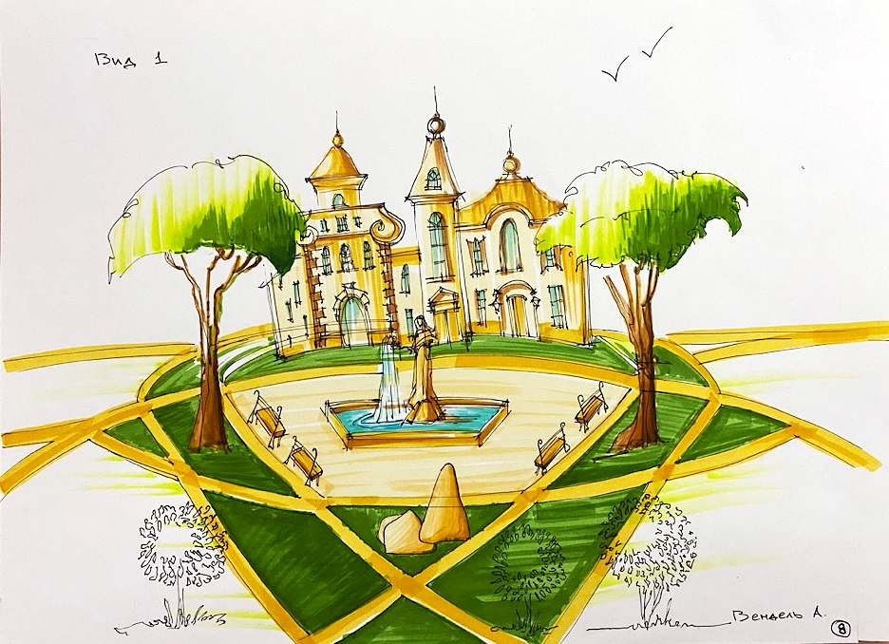
Рис. 45. Віста

Проектом передбачено створення зона тихого відпочинку із проектуванням з античною скульптурою та фотозони з стаціонарною інсталяцією у вигляді силуету історичного міста (рис. 46).
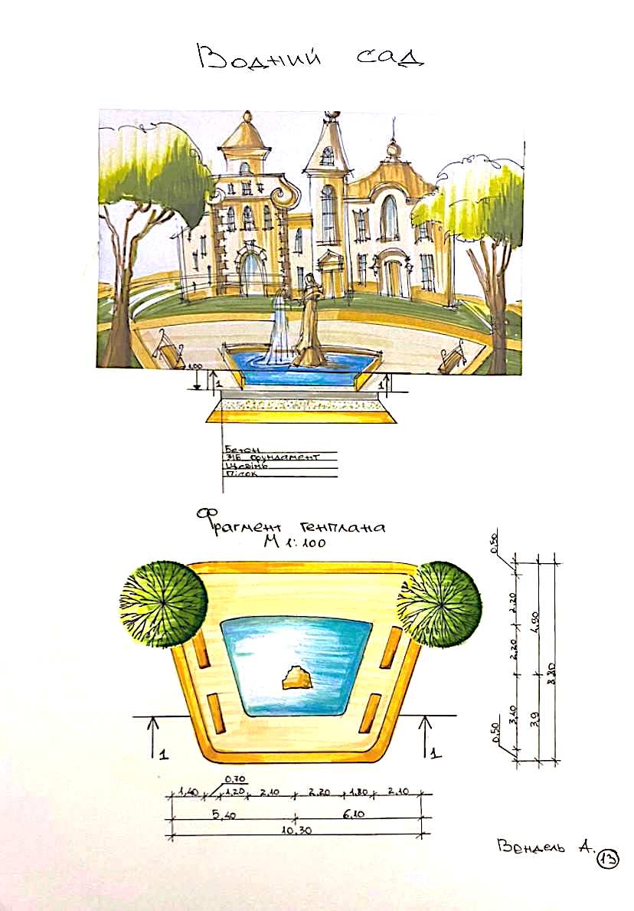
Рис. 46. Водний сад

Генпланом передбачено створення зона естетичного відпочинку із проектуванням саду каменів. Він представлений різними великими угрупуваннями каміння із елементами озеленення. Фоном саду каменів служить піщана основа на яку можна наносити граблями різні малюнки (рис. 47).
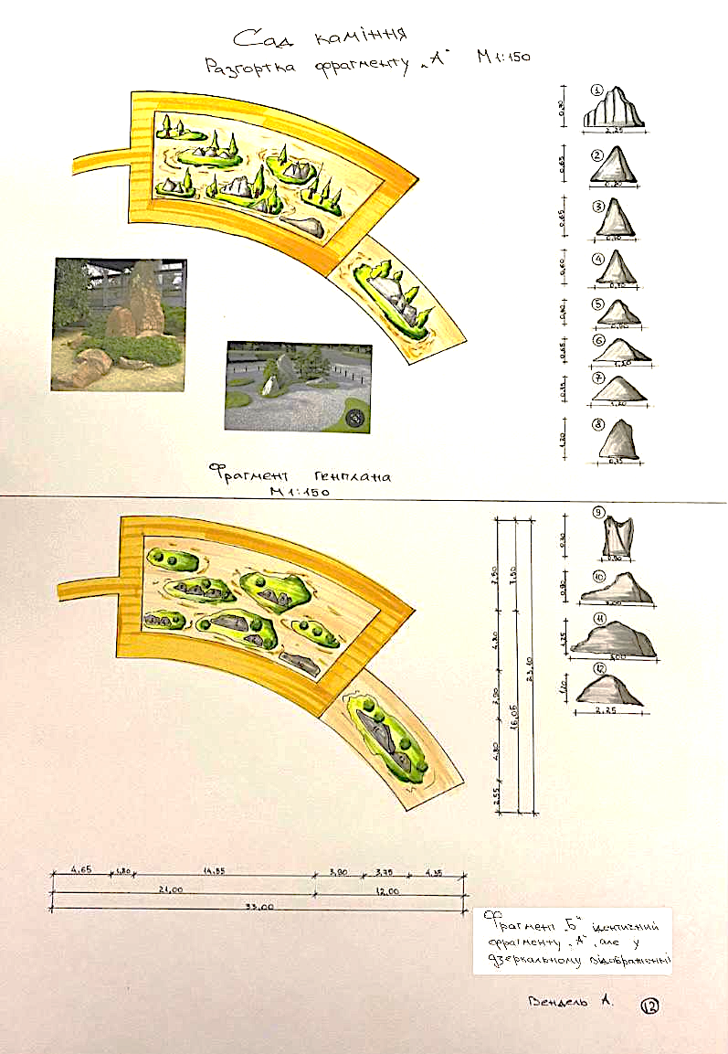
Рис. 47. Сад каміння
  - Озеленення обраної ділянки ботанічного саду
План озеленення представлений таким рисунком, як дендроплан (рис. 48), на ньому винесено всі дерева та чагарники, які плануються посадити на ділянці. Рослини прив’язані розмірами до доріжок та між собою методами: тріангуляції та ординат.
Асортиментні рослини представлені у таблиці 1.
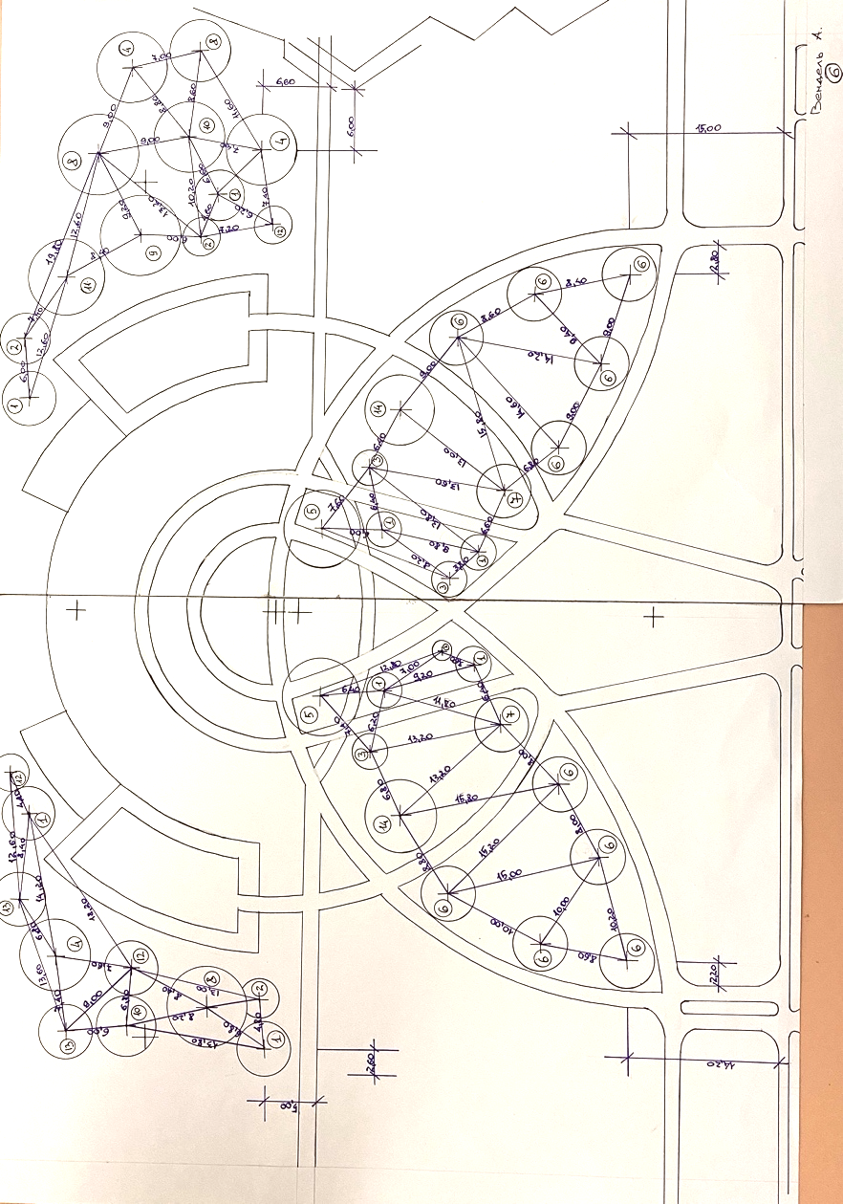
Рис. 48. Дендроплан

№ | Назва, вид | Кількість
1 | Туя західна Смарагд  Thuja occidentalis Smaragd | 7
2 | Тис середній Хіллі  Taxus media Hilli | 3
3 | Туя західна Відварді  Thuja occidentalis Woodwardi | 3
4 | Липа  Tilia | 3
5 | Слива декоративна  Prunus cerasifera Nigra | 2
6 | Катальпа звичайна Нана  Catalpa bignonioides Nana | 10
7 | Церцис канадський  Ceris canadensis Forest Pansy | 2
8 | Горобина звичайна  Sorbus aucuparia | 2
9 | Платан кленолистний  Platanus Acerifolia | 1
10 | Липа американська  Tilia americana | 1
11 | Гіркокаштан звичайний  Aesculus carnea Briotii | 1
12 | Туя західна Голден Смарагд  Thuja occidentalis Golden Smaragd | 2
13 | Туя східна  Thuja occidentalis Pyramidalis Ayrea | 1
14 | Тис ягідний  Taxus baccata | 2
Таблиця 1. Асортимент дендроплану

На цьому етапі було створено рисунок квітника та розроблено його паспорт фарбування у чотири пори року (рис. 49). Також наведена асортиментна таблиця рослин для створення цього квітника (табл. 2).
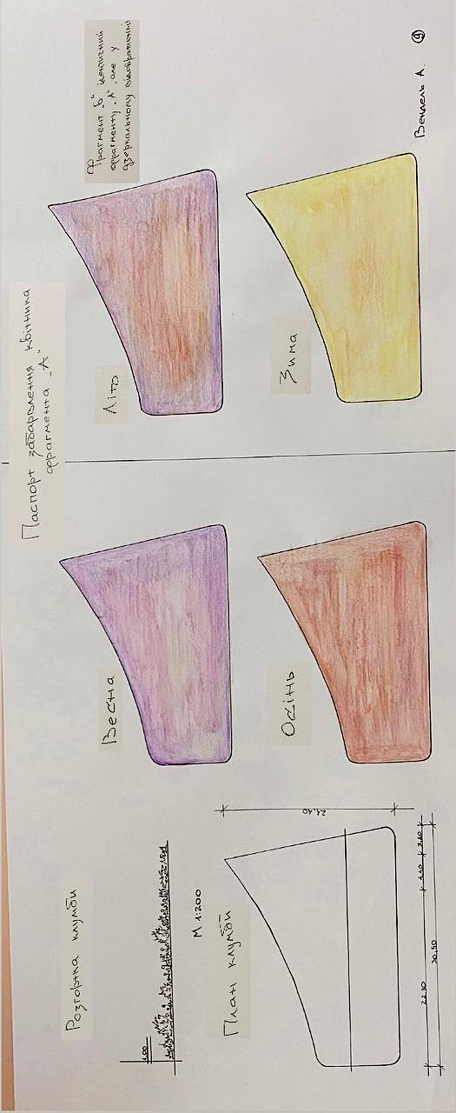
Рис. 49. Паспорт забарвлення квітника

№ | Назва, вид | Колір | Строки цвітіння | Кількість
1 | Мускарі (гадюча цибулька)  «Muscari» | Блакитний, синій | Квітень/травень | 20
2 | Пушкінія  «Puschkinia» | Ніжно-блакитний | Квітень/травень | 40
3 | Тюльпани  «Tulipa» | Червоний, помаранчевий,  жовтий, білий | Квітень/травень | 30
4 | Нарцис  «Narcissus» | Білий | Квітень/травень | 50
5 | Простріл (сон-трава)  «Pulsatilla» | Фіолетовий | Квітень/травень | 50
6 | Чемерник  «Ranunculaceae» | білий | Квітень/травень | 40
7 | Очиток їдкий  «Sedum acre L.» | Жовтий | Квітень/травень | 30
8 | Гусинець прямий  «Arabis recta» | Білий | Квітень/травень | 40
9 | Півонія кущова  «Paeonia × suffruticosa» | Рожева, біла, бордова | Квітень/травень | 14
10 | Бруннера великолиста  «Brunnera macrophylla» | Блакитний | Травень/червень | 40
11 | Ірис болотній  «Iris pseudacorus» | Жовтий | Травень/червень | 20
12 | Ірис карликовий  «Iris pumila» | Фіолетовий | Травень/червень | 20
13 | Котяча м’ята справжня  «Nepeta cataria» | Біла / ніжно-блакитна | Травень/червень | 30
14 | Обрієта  «Aubrieta» | Блакитна | Травень/червень | 30
15 | Перстач  «Potentilla» | Жовтий | Травень/червень | 20
16 | Аквілегія звичайна  «Aquilegia vulgaris» | Блакитний, синій | Травень/червень | 20
17 | Анемона лісова  «Anemone sylvestris» | Білий | Травень/червень | 30
18 | Журавець (герань) | Блакитний, білий | Травень/червень | 30
19 | Вербозіль звичайний  «Lysimachia vulgaris» | Жовтий | Травень/червень | 20
20 | Кореопсис  «Coreopsis» | Жовтий | Червень/липень | 30
21 | Астільба  «Astilbe» | Рожеві, пурпурні | Червень/липень | 30
22 | Лілійник  «Hemerocallis» | Жовтий | Червень/липень | 20
23 | Деревій звичайний  «Achillea millefolium» | Білий | Червень/липень | 16
24 | Сугайник  «Doronicum» | Жовтий | Червень/липень | 20
25 | Ліатріс  «Liatris» | Фіолетовий | Червень/липень | 10
26 | Дельфіній  «Delphinium» | Блакитний,  синій | Червень/липень | 10
27 | Злинка однорічна  «Erigeron annuus» | Білий | Червень/липень | 10
28 | Флокс  «Phlox» | Рожевий, фіолетовий | Червень/липень | 8
29 | Ехінацея  «Echinacea» | Жовтий | Червень/липень | 16
30 | Полум’янка  «Gaillardia» | Помаранчева | Липень/серпень | 10
31 | Рудбекія  «Rudbeckia» | Жовтий | Липень/серпень | 20
32 | Соняшник  «Helianthus» | Жовтий | Липень/серпень | 30
33 | Монарда  «Monarda» | Червоний | Липень/серпень | 20
34 | Золотушник звичайний  «Solidago virgaurea» | Жовтий | Липень/серпень | 20
35 | Лаванда вузьколиста  «Lavandula angustifolia» | Фіолетовий | Липень/серпень | 50
36 | Юка  «Yucca» | Білий | Липень/серпень | 14
37 | Жоржина  «Dáhlia» | Жовтий | Липень/серпень | 16
38 | Канна  «Canna» | Жовтий | Липень/серпень | 20
39 | Чорнобривці  «Tagetes» | Помаранчевий, жовтий | Липень/серпень | 50
40 | Очиток  «Sedum» | Жовтий | Серпень/вересень | 14
41 | Дзвоники персиколисті  «Campanula persicifolia» | Фіолетовий | Серпень/вересень | 16
42 | Скабіоза  «Scabiosa» | Фіолетовий | Серпень/вересень | 20
43 | Анемона  «Anemone» | Білий | Серпень/вересень | 30
44 | Геленіум  «Helenium» | Жовтий | Серпень/вересень | 30
45 | Пізньоцвіт осінній  «Colchicum autumnale» | Рожево-пурпуроні | Вересень/жовтень | 10
46 | Айстра  «Aster» | Жовтий, червони | Вересень/жовтень | 20
47 | Хризантема корейська  «hrysanthémum ×koreanum» | Жовта, бордова | Вересень/жовтень | 30
48 | Тоя  «Aconitum» | Фіолетовий | Вересень/жовтень
49 | Пампасна трава  «Pumila» | срібно-жовтий | Серпень / лютий | 10
50 | Айстра італійська  «King beorgy» | Фіолето-синій | Серпень / листопад | 20
Таблиця 2. Асортимент квіткових рослин

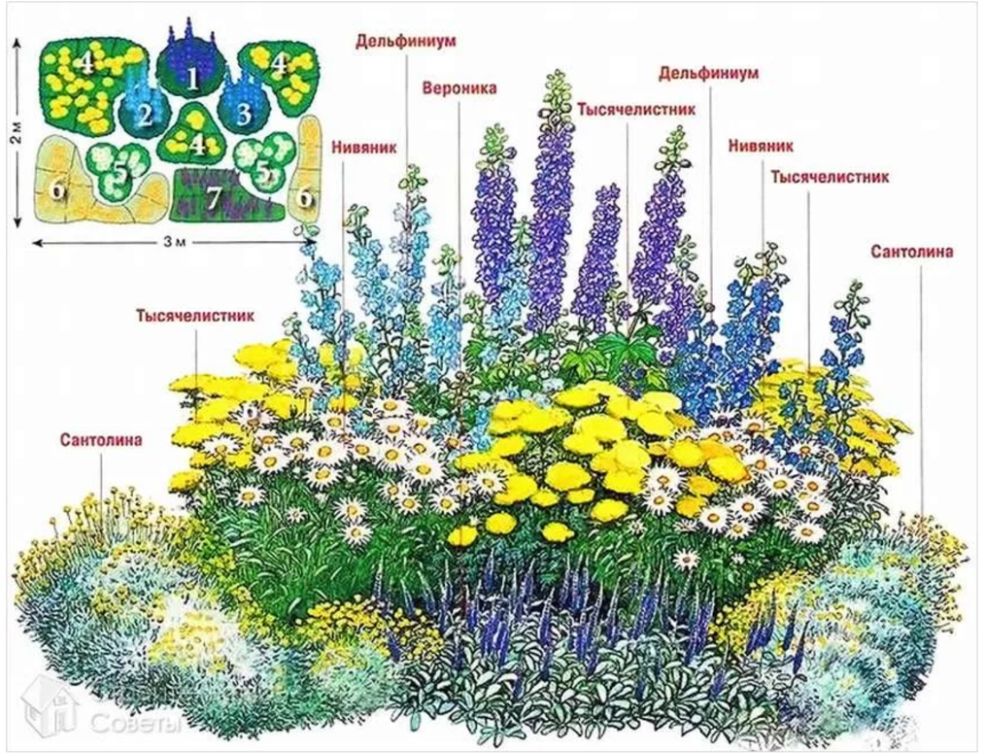

Рис. 50. Схема квітника

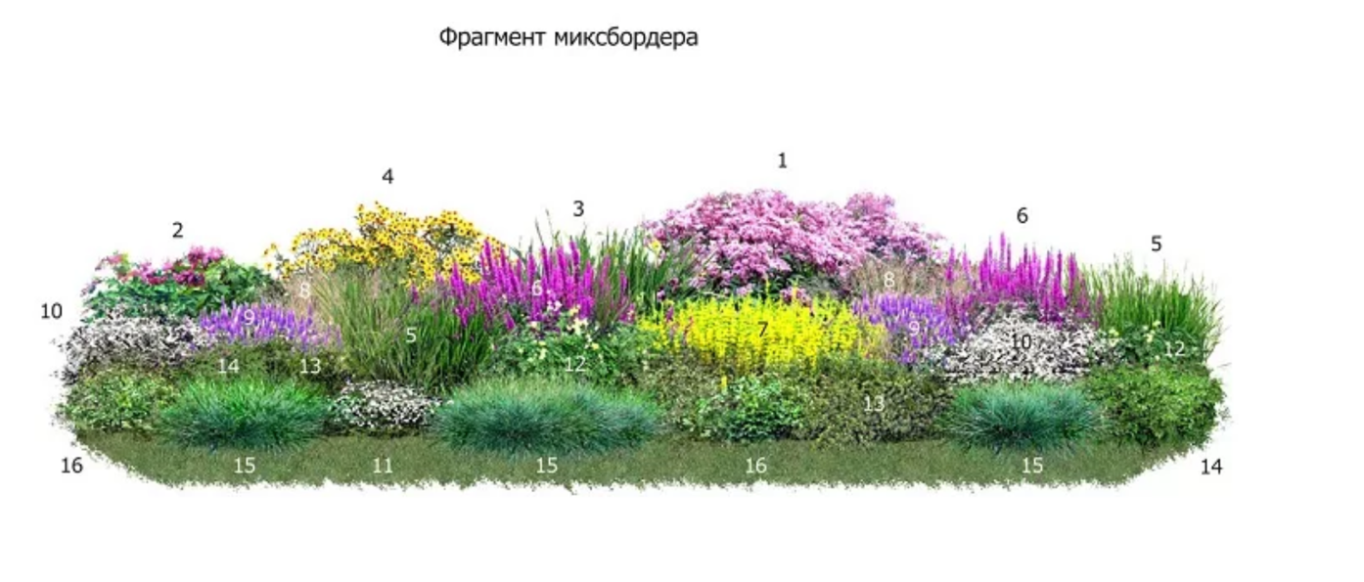

Рис. 51. Фрагмент міксбордера

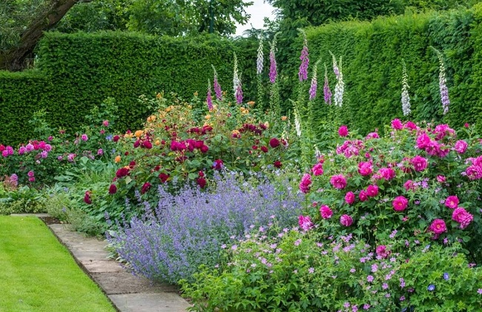
Рис. 52. Приклад квітника та його кольори у літку

Композиція з топіаріями замикається стриженим живоплотом у формі кріпосної стіни із зубчиками. На передньому плані композиції можна побачити штамбові топіарії шаровидних форм, без штамбові – конусовидні топіарії та рослини, які створено спірале видною формою. Для створення топіаріїв було взято самшит, тую західну, катальпу, які найбільш добре відповідають потребам до створення фігурних рослинних форм. А саме: дрібною фактурою крони поступовим ростом рослин та дрібним листям (рис. 53).
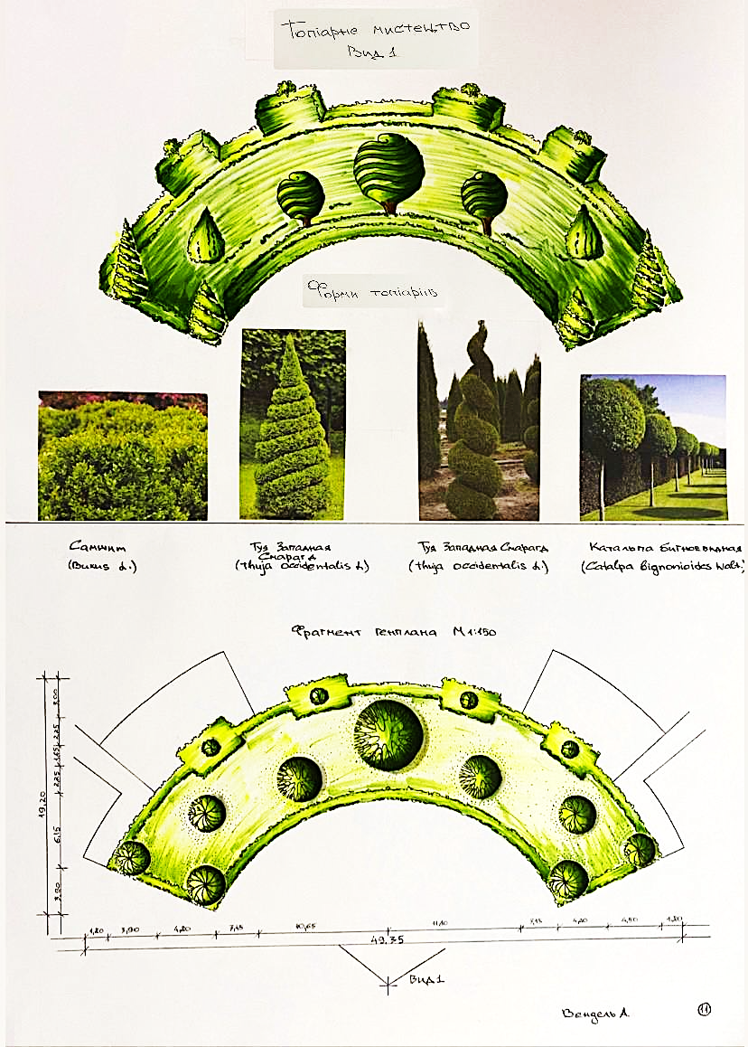
Рис. 53. Топіарії

На другому рисунку топіарного мистецтва (рис. 54), зображено фрагмент «А», але існує ще фрагмент «Б», який ідентичний цьому ж фрагменту «А», але в дзеркальному відображенні. На цій композиції ми бачимо конусовидні топіарії з туї західної та шаровидні топіаріі з самшиту. Це все також, як і на рисунку вище (рис. 53), замикається стриженим живоплотом у формі кріпосної стіни із зубчиками.
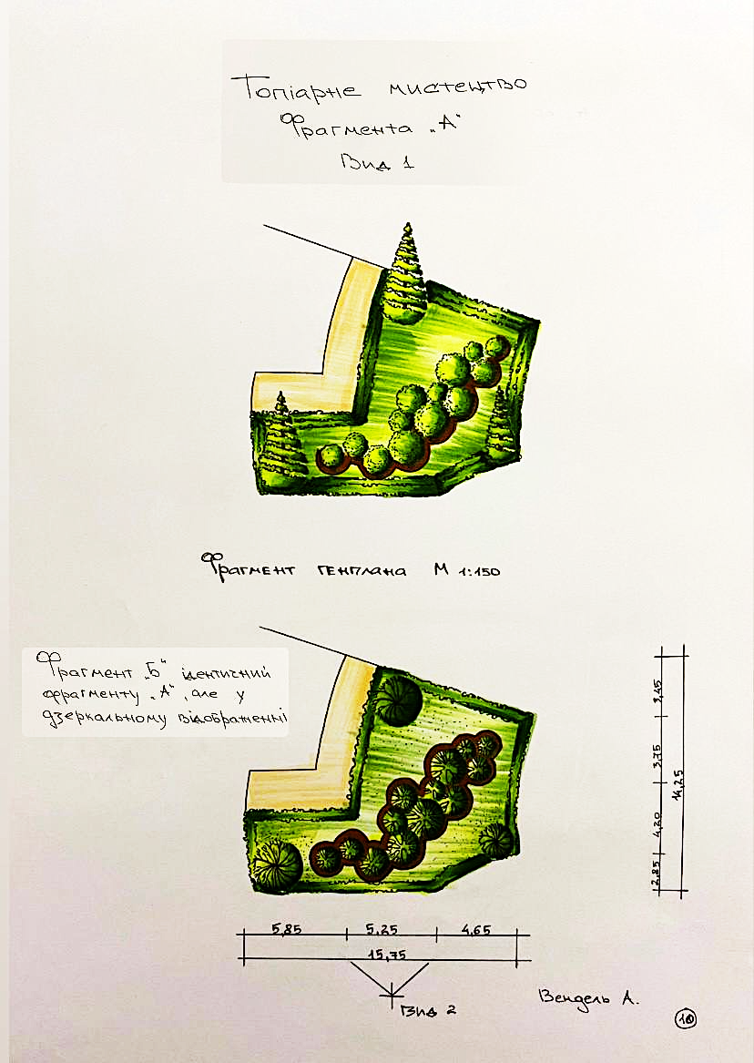
Рис. 54. Топіарії
  - Дизайн обладнання експозиційно-розважальної зони
Для відвідувачів ботанічного саду було запроектовано деякі обладнання для комфортного відпочинку. Ми можемо побачити запроектовані дерев’яні лавки зі спинкою, щоб на них можна було посидіти у тіні під деревами, відпочити від довгих прогулянок по ботанічному саду. З кожної лавки відкривається вид на певні елементи цього саду. Гуляючи по цій території ми можемо присісти відпочити біля фонтану або топіаріїв, посидіти відпочити біля квітників та насолодитися їхніми веселими барвами (рис. 55).
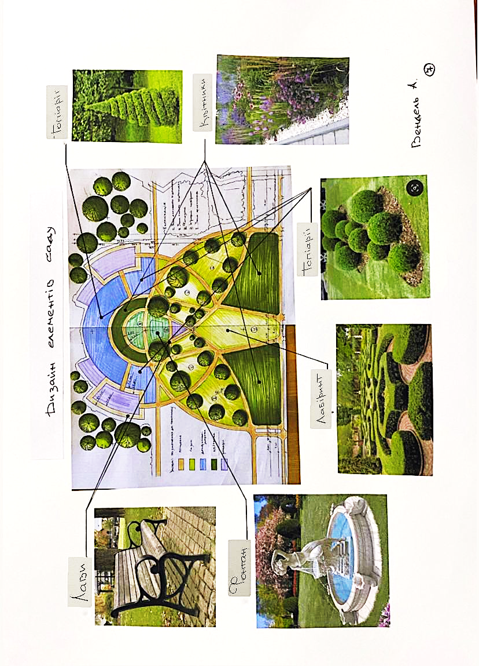
Рис. 55. Дизайн елементів саду
Обладнання нічного освітлення зосереджено на доріжках, біля дерев. Більше всього ліхтарів знаходиться біля фонтану та замку, для більш гармонійної атмосфери. Також ліхтарики є в саду каміння, що дає змогу насолодитися вечором, зробити медитацію при нічному освітленні. Також освічується уся територія і це дає змогу комфортно пересуватися по території (рис. 56).
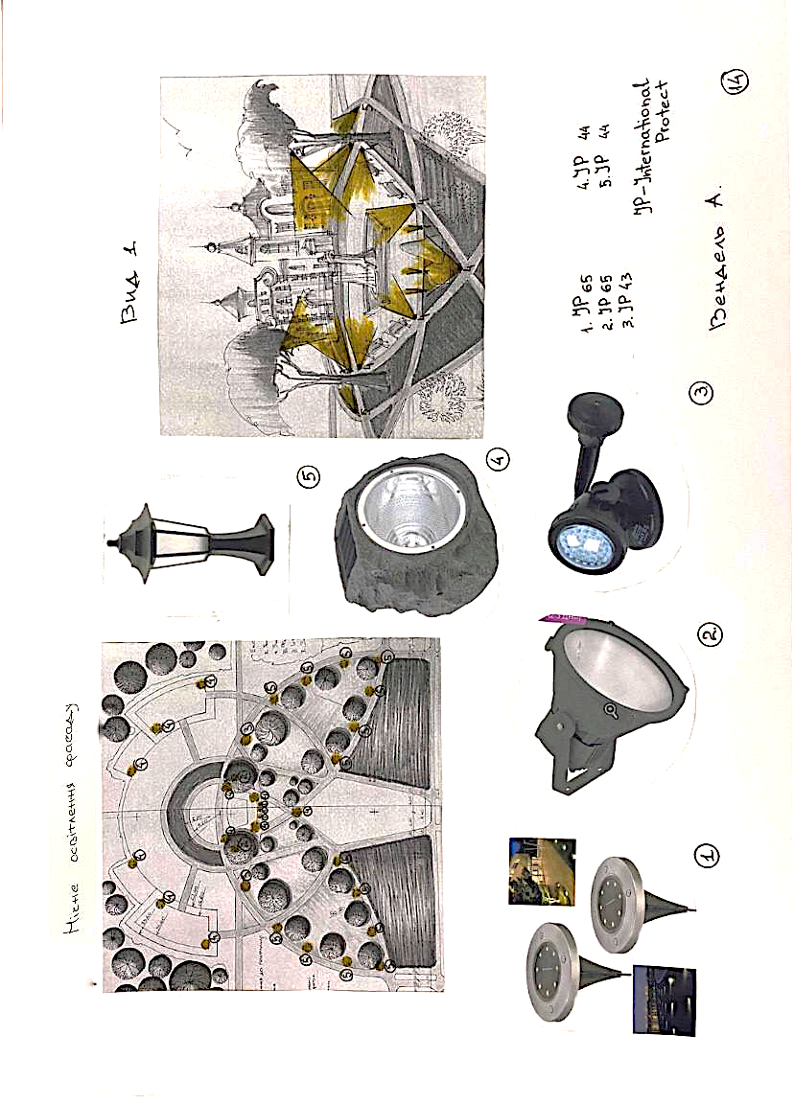
Рис. 56. Нічне освітлення фасаду
Дитячий ігровий майданчик (рис. 57) знаходиться в зоні активного відпочинку та вона уявно поділена на декілька зон для дитячих ігор: зона де можуть покататися на гойдалках, з’їхати з горки, зробити різні вправи або поробити зарядку; інша зона де дітвора зможе погратися у м’яча в різні ігри та можливо трохи побігати; також є зона для спокійних ігор. Крім цього, в цій частині є місця для відпочинку: такі як, шезлонги, гамаки, та навіть прості покривала, для того щоб полежати на траві та відпочити після активного відпочинку, також це місце допоможе батькам дивитися за їхніми дітьми в одній зоні.
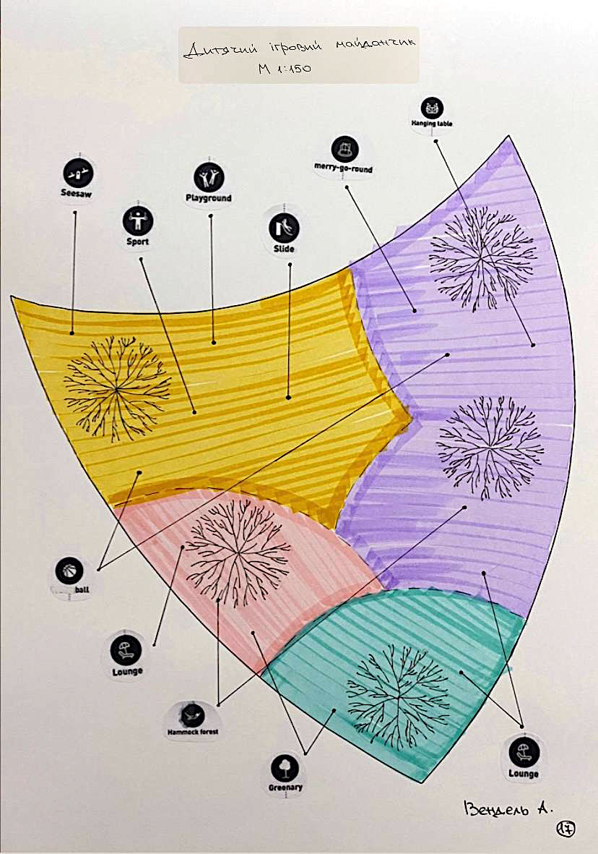
Рис. 57. Дитячий ігровий майданчик
Висновки

- Проаналізувавши вітчизняний і світовий досвід озеленення ботанічних садів світу, можна побачити, що головною метою ботанічного саду є не тільки збереження та розмноження рослин, а і культурно-розважальний відпочинок людей на території ботанічного саду. Нами було досліджено світовий дослід проектування ботанічних садів та виявлено ряд особливостей їхнього дизайнерського проектування.
- Передпроектний аналіз благоустрою території ботанічного саду ОНУ імені Мечникова, показав, що нашою задачею є усунення негативних чинників на ділянці (сміття та пустир), та підкреслення плюсів обраної території за допомогою створення гармонічного озеленення, освітлення, обводнення території.
- В процесі розробки проектної пропозиції щодо благоустрою обраної території нами було надано акцент на рекреаційну, експозиційну та розважальну зони. На нашій території ми змогли поєднати зони тихого відпочинку та активного, також є багато місця для прогулянок з можливістю побачити різні частини території та відпочити на кожній з них. Завдяки зонам активного відпочинку можна прийти з дітьми, щоб вони мали змогу витрати свою енергію, а також є зони різних мастеркласів, де дітвора зможе дізнатися щось нове для себе.
- При озелененні проектованої території ботанічного саду було створено декілька квітників в рожево-фіолетовій, трохи в жовтій кольоровій гамі, з залученням квітів (літників, дволітників, багаторічників). Частину території зайняли топіарії, в основному це - туя західна, самшит, катальпа. Також по території насадженні дерева, які допомагають в спеку сховатися у тіні, а саме: Туя західна Смарагд; Тис середній Хіллі; Туя західна Відварді; Липа; Слива декоративна; Катальпа звичайна; Церцис Канадський; Горобина звичайна; Платан кленолистний; Липа амепиканська; Гіркокаштан звичайний; Туя західна Голден; Туя східна.
- Для благоустрою ділянки було запроектовано дизайн таких елементів саду, як: квітники; топіаріі; сад каміння; водний сад; дитячий ігровий майданчик.

Дослід проектування показав нам, що благоустрій території ботанічного саду ОНУ імені Мечникова може бути поширений в майбутньому. Це дасть змогу поширювати функції ботанічного саду, удосконалити його дизайн та розвинути його розважально-рекреаційну функцію.

Список літератури
- Глазирін В. Л. Планування і благоустрій міст: навч. Посібник / Глазирін В. Л., Шкрабик Й. В. - Одеса, 2015. – 236 с.
- Мержієвська Н.Ю. Соколова А. В., «Еволюція оранжерей: від саду на підвіконні до складного живого механізму», Сучасні проблеми архітектури та містобудування: Наук.-техн. збірник / Відпов. ред. В. В. Товбич. – К., КНУБА, 2021. – Вип. 59. 368с.
- Керш В. Я. Енергозберігаючі технології в міському будівництві і господарстві: навч. посібник. – Одеса: Астропринт, 2017. – 124 с.
- Рубцов Л.І. Проектування садів та парків. – М.: СИ,1973. – 184 с.
- Верещагіна П. М. Технологія озеленення населених місць : курс лекцій / П. М. Верещагіна, О. А. Коваленко, О. І. Чепак. – Миколаїв : МНАУ, 2015. – 104 с.
- Кучерявий В. П. Історія ландшафтної архітектури: підручник / В. П. Кучерявий. – Львів: Новий Світ-2000, 2018. – 702 с.
- Планування і благоустрій міст : навч. посібник. для студентів усіх форм навчання та слухачів другої вищої освіти за напрямом підготовки 0921 (6.060101) – «Будівництво» / О. С. Безлюбченко, О. В. Завальний, Т. О. Черноносова; Харк. нац. акад. міськ. госп-ва. – Х. : ХНАМГ, 2011. - 191 с.
- Верещагіна П. М. Технологія озеленення населених місць : курс лекцій / П. М. Верещагіна, О. А. Коваленко, О. І. Чепак. – Миколаїв : МНАУ, 2015. – 104 с.
- Ткаченко Т.Н., Дзюбенко В.Г., Милейковский В.А. Містобудування та територіальне планування: Наук.-техн. збірник / Відпов. ред. М.М. Осєтрін. - К., КНУБА, 2015. - Вин. 58. - 556с.
- Крижановська Н. Я. Основи ландшафтної архітектури та дизайну : підручник / Н. Я. Крижановська, М. А. Вотінов, О. В. Смірнова ; Харків. нац. ун-т міськ. госп-ва ім. О. М. Бекетова. – Харків : ХНУМГ ім. О. М. Бекетова, 2019. – 348 с.
- Проектування міських територій: підручник у 2 ч. Ч.1 / [за ред. В. Т. Семенова, І. Е. Линник]. – Xарків: ХНУМГ ім. О. М. Бекетова, 2018. – 449 с.
- Кучерявий В. П. Історія ландшафтної архітектури: підручник / В. П. Кучерявий. – Львів: Новий Світ-2000, 2018. – 702 с.
- Новік Г.В., Могила В.В. Засоби формування світло-кольорового середовища. Теорія та практика дизайну: зб. наук. праць. Садово-паркове господарство. К.: НАУ, 2021. Вип. 23. С.141-149.
- Дідик В. В. Естетика та композиція ландшафту. Проектування ландшафтних об’єктів: композиція та естетичні засади: навч. посібник / В. В. Дідик. – Львів: Видавництво Львівської політехніки, 2012. – 244 с.
- Клюшниченко Є. Є. Формування житлового середовища: навч. посібник. - К.: КНУБА, 2006. – 164 с.
- Дідик В. В. Естетика та композиція ландшафту. Проектування ландшафтних об’єктів: композиція та естетичні засади: навч. посібник / В. В. Дідик. – Львів: Видавництво Львівської політехніки, 2012. – 244 с.
- Крайниковець О.В., Дідик В.В., Максим’юк Т.М. Сади на дахах. Режим доступу: Lviv Polytechnic National University Institutional Repository http://ena.lp.edu.ua
- Кузнецов С. І., Татарчук Р. Я., Татарчук В. М. Диференційований підхід до використання кам’янистих садів у різних категоріях міських зелених насаджень та на наддніпрянських схилах міста Києва // Науковий вісник НЛТУ України, 2020, т. 30, № 1. С. 14-18.
- Іщук Л.П. Квітникарство: навч. посібник / Л. П. Іщук, О. Г. Олешко, В. М. Черняк, Л. А. Козак. – Біла Церква: Поліграф, 2014. – 292 с.
- Косик О.І., Гуцаленко У.Ю. Топіарні сади в сучасній ландшафтній архітектурі. Теорія та практика дизайну: зб. наук. праць. Садово-паркове мистецтво. К.: НАУ, 2021. Вип. 23. С. 135-140.
- Роговський С.В. Термінологічний словник-довідник фахівця з садово-паркового будівництва і ландшафтної архітектури. Київ : КНТ, 2017. – 140 с.
- [Електронний ресурс.] – Режим доступу: https://most-beauty.uk/mesta/samye-krasivye-sady-mira.html
- [Електронний ресурс.] – Режим доступу: https://pzf.land.kiev.ua/pzf11-17.html
- [Електронний ресурс.] – Режим доступу: https://travelask.ua/blog/posts/11804-gde-nahodyatsya-10-luchshih-botanicheskih-sadov-mira
- [Електронний ресурс.] – Режим доступу: https://doba.ua/ukr/blog/ukrainski-tropiki-botanichni-sadi-teplitsi-oranzherei.html
- [Електронний ресурс.] – Режим доступу: https://dizlandshafta.ua/ozelenennya/kvitnik/miksborder/
- [Електронний ресурс.] – Режим доступу: https://studfile.net/preview/5456552/page:25/
- Wyse Jackson, P.S. and Sutherland, L.A. (2000) (1st edition) International Agenda for Botanic Gardens in Conservation. Botanic Gardens Conservation International, U.K.
- [Електронний ресурс.] – Режим доступу: https://uk.wikipedia.org/wiki/Гетеборзький_ботанічний_сад#/media/Файл:Perennträdgården.jpg
- Крижановська Н. Я. Основи ландшафтної архітектури та дизайну : підручник / Н. Я. Крижановська, М. А. Вотінов, О. В. Смірнова ; Харків. нац. ун-т міськ. госп-ва ім. О. М. Бекетова. – Харків : ХНУМГ ім. О. М. Бекетова, 2019. – 348 с.
- Монарх В.В. Аналіз асортименту рослин оранжереї ботанічного саду «Поділля» Вінницького національного аграрного університету // Науковий вісник НЛТУ України, 2020, т. 30, № 1, 2011. – С. 19-24.
- Кучерявий В. П. Історія ландшафтної архітектури: підручник / В. П. Кучерявий. – Львів: Новий Світ-2000, 2018. – 702 с.
- Дударець В.М. Кам’янисті сади та принципи їх формування в дизайні // Культура України. Випуск 33, 2011. – С. 55-63.
- [Електронний ресурс.] – Режим доступу: https://www.vashsad.ua/plants/dendrolog/articles/show/9061/
- [Електронний ресурс.] – Режим доступу: https://uk.wikipedia.org/wiki/
- Методичні вказівки до графічної роботи «Ландшафтний дизайн та дизайн обладнання середовищних систем» для студентів спеціальності 191 «Архітектура та містобудування» освітнього рівня «магістр» ОПП підготовки «Дизайн архітектурного середовища». Розробники: Моргун О.Л., Кадуріна А.О. – Одеса: Видавництво ОДАБА, 2019. – 41 с.
- Кадуріна А.О. Історія садово-паркового будівництва та ландшафтної архітектури: методичні вказівки для студентів 1-го курсу спеціальності 206 «Садово-паркове господарство». – Одеса: Видавець С.Л. Назарчук, 2021. – 28 с.
- . Кадуріна А.О. Ландшафтна графіка та моделювання: методичні вказівки для студентів 2-го курсу спеціальності 206 «Садово-паркове господарство». Частина 1. – Одеса: Видавець С.Л. Назарчук, 2021. – 44 с.
- [Електронний ресурс.] – Режим доступу: http://dspace.onu.edu.ua:8080/handle/123456789/31675
- Кадуріна А.О. Ландшафтна графіка та моделювання: методичні вказівки для студентів 2-го курсу спеціальності 206 «Садово-паркове господарство». Частина 2. – Одеса: Видавець С.Л. Назарчук, 2021. – 28 с.
- [Електронний ресурс.] – Режим доступу: http://dspace.onu.edu.ua:8080/handle/123456789/31676
- Кадуріна А.О., Назарчук Ю.С. Ландшафтне проектування та дизайн: методичні вказівки для студентів 3-го курсу спеціальності 206 «Садово-паркове господарство». Частина 1. – Одеса: Видавець С.Л. Назарчук, 2021. – 28 с.
- [Електронний ресурс.] – Режим доступу: http://dspace.onu.edu.ua:8080/handle/123456789/31678
- Кадуріна А.О., Назарчук Ю.С. Ландшафтне проектування та дизайн: методичні вказівки для студентів 3-го курсу спеціальності 206 «Садово-паркове господарство». Частина 2. – Одеса: Видавець С.Л. Назарчук, 2021. – 32 с.
[Електронний ресурс.] – Режим доступу: http://dspace.onu.edu.ua:8080/handle/123456789/31679
- Кадуріна А.О., Назарчук Ю.С. Основи озеленення населених місць: методичні вказівки для студентів 4-го курсу спеціальності 206 «Садово-паркове господарство». – Одеса: Видавець С.Л. Назарчук, 2021. – 36 с.
[Електронний ресурс.] – Режим доступу: http://dspace.onu.edu.ua:8080/handle/123456789/31680
- Методичні вказівки до виконання та основних вимог щодо оформлення курсових та дипломних робіт проектного спрямування для студентів спеціальності 206 «Садово-паркове господарство» / А.О. Кадуріна, Д. А. Ківганов, Ю. С. Назарчук. – Одеса: Видавець С.Л. Назарчук, 2021. – 38 с.
- http://dspace.onu.edu.ua:8080/handle/123456789/32430
- Методичні вказівки до виробничих практик для студентів спеціальності 206 «Садово-паркове господарство» / Ю. С. Назарчук, А. О. Кадуріна. – Одеса: Видавець С. Л. Назарчук, 2021. – 24 с. http://dspace.onu.edu.ua:8080/handle/123456789/32431
- Кадуріна А. О., Назарчук Ю. С. Основи ландшафтного озеленення: метод. рек. до семінарських занять для здобувачів вищої освіти усіх форм навчання / А. О. Кадуріна, Ю. С. Назарчук; Одес. нац. ун-т ім. І. І. Мечникова, Біологічний ф-т. – Одеса: Видавець С.Л. Назарчук, 2023. – 34 с.
- Гололобова О. О. Основи декоративної дендрології та квітникарства / О. О. Гололобова. – Х.: ХНУ імені В. Н. Каразіна, 2012. – 104 с.
- Дідик В. В. Естетика та композиція ландшафту. Проектування ландшафтних об’єктів: композиція та естетичні засади: навч. посібник / В. В. Дідик. – Львів: Видавництво Львівської політехніки, 2012. – 244 с.
- Іщук Л.П. Квітникарство: навч. посібник / Л. П. Іщук, О. Г. Олешко, В. М. Черняк, Л. А. Козак. – Біла Церква: Поліграф, 2014. – 292 с.

